
UNIVERSIDAD PRIVADA DE TACNA
FACULTAD DE INGENIERÍA

Escuela Profesional de Ingeniería de Sistemas

“Software para la digitalización automatizada de documentos en entidades privadas, 2026”

Curso:
Construcción de Software I

Docente:
Mag. Ricardo Eduardo Valcárcel Alvarado

Integrantes:

Ayala Ramos, Carlos Daniel 2022074266
Akhtar Oviedo, Ahmed Hasan 2022074261
Tacna – Perú
2026

CONTROL DE VERSIONES
Versión | Hecha por | Revisada por | Aprobada por | Fecha | Motivo
1.0 | CDAR | AHAO | CDAR,AHAO | 29/05/2026 | Versión Original
2.0 | CDAR | AHAO | CDAR,AHAO | 04/07/2026 | Aumento de los casos de uso
3.0 | CDAR | AHAO | CDAR,AHAO | 06/07/2026 | Arreglo en los detalles

Software para la digitalización automatizada de documentos en entidades privadas, 2026

Documento de Arquitectura de Software

Versión 3.0

CONTROL DE VERSIONES
Versión | Hecha por | Revisada por | Aprobada por | Fecha | Motivo
1.0 | CDAR | AHAO | CDAR, AHAO | 29/05/2026 | Versión Original
2.0 | CDAR | AHAO | CDAR, AHAO | 04/07/2026 | Aumento de los casos de uso

ÍNDICE GENERAL

1. Introducción 5
a. Propósito 5
b. Alcance 5
c. Definición, siglas y abreviaturas 6
d. Referencias 7
e. Visión General 7
2. Representación Arquitectónica 8
a. Escenarios 8
b. Vista Lógica 8
c. Vista del Proceso 10
d. Vista del desarrollo 21
e. Vista Física 21
3. Objetivos y limitaciones arquitectónicas 22
a. Disponibilidad 22
b. Seguridad 22
c. Adaptabilidad 22
d. Rendimiento 22
4. Análisis de Requerimientos 23
a. Requerimientos funcionales 23
b. Requerimientos no funcionales 28
5. Vistas de Caso de Uso 33
6. Vista Lógica 34
a. Diagrama Contextual 34
7. Vista de Procesos 35
a. Diagrama de Proceso Actual 35
b. Diagrama de Proceso Propuesto 36
8. Vista de Despliegue 37
a. Diagrama de Contenedor 37
9. Vista de Implementación 37
a. Diagrama de Componentes 37
10. Vista de Datos 38
a. Diagrama Entidad Relación 38
11. Calidad 38
a. Escenario de Seguridad 38
b. Escenario de Usabilidad 39
c. Escenario de Adaptabilidad 39
d. Escenario de Disponibilidad 40
e. Otro Escenario 41

Introducción

Propósito
El propósito fundamental de la Plataforma SaaS Híbrida de Gobernanza Documental Inteligente, siendo el nombre de proyecto “DocuZen” es fungir como el orquestador y puente automatizado definitivo entre el soporte físico (papel) y el ecosistema digital seguro (nube corporativa o personal). El sistema tiene el objetivo irrenunciable de erradicar la carga operativa manual y mitigar las brechas de error humano en la clasificación y archivado de documentos. Asimismo, su propósito central radica en garantizar una protección criptográfica absoluta e inviolable de la información confidencial mediante el procesamiento de Inteligencia Artificial (IA) ejecutado estrictamente en el borde (Edge Computing), asegurando el cumplimiento de las normativas de privacidad más rigurosas.

Alcance
El alcance de la plataforma comprende la automatización integral del ciclo de vida de la digitalización: desde la ingesta local del documento y su clasificación dinámica, hasta su protección criptográfica bajo un esquema de confianza cero ("Zero Trust") y su sincronización final en nubes de almacenamiento de terceros (Google Drive).

El sistema operará bajo dos nichos arquitectónicos: un modelo Standalone (individual) y un modelo Enterprise regido por un estricto Control de Acceso Basado en Roles (RBAC). Abarca la ejecución ineludible de motores de IA en la máquina local para extracción OCR y Visión Artificial (Template Matching), garantizando que los datos sensibles jamás transiten desprotegidos por la red. Asimismo, incluye un panel SaaS para la administración centralizada de espacios lógicos, políticas de cifrado y auditoría de trazas forenses.

Quedan excluidos de manera taxativa en el perímetro de este sistema:

- La alteración, re-encriptación o búsqueda retroactiva sobre archivos históricos ya existentes en los repositorios de la nube del cliente (el sistema solo acciona sobre documentos de nueva ingesta).

- Módulos de auto-registro (onboarding automatizado) o recuperación autónoma de credenciales vía correo electrónico para usuarios operativos; la provisión de identidades es potestad exclusiva y manual del Administrador.

- La gestión transaccional colaborativa de los documentos una vez almacenados (por ejemplo, flujos de edición compartida o firmas electrónicas de terceros fuera del almacenamiento seguro).

Definición, siglas y abreviaturas
- Edge Computing (Computación en el Borde): Paradigma arquitectónico donde el procesamiento pesado de datos (IA, OCR, Cifrado) se ejecuta en la estación de trabajo local del usuario, evitando el envío de datos crudos a servidores externos.
- OCR (Optical Character Recognition): Tecnología de inteligencia artificial encargada de la identificación y extracción semántica de texto contenido en imágenes o documentos PDF escaneados.
- RBAC (Role-Based Access Control): Mecanismo de seguridad que restringe el acceso al sistema basándose en los roles asignados a los usuarios (Ej. Administrador vs. Empleado).
- SaaS Híbrido (Software as a Service): Modelo de distribución donde la configuración y auditoría residen en la nube, pero el núcleo de procesamiento crítico opera de forma nativa e instalada en el hardware local.
- Soft Delete (Borrado Lógico): Proceso de desactivación de una cuenta de usuario que revoca inmediatamente sus accesos, pero conserva su identidad inmutable en la base de datos histórica para fines de auditoría forense.
- Template Matching (Visión Artificial): Algoritmo de procesamiento de imágenes utilizado por el sistema para detectar patrones visuales específicos (marcas de agua, sellos de confidencialidad, firmas).
- TWAIN / WIA: Protocolos y estándares de interfaz de programación de aplicaciones (API) universales que permiten la comunicación directa e interoperabilidad entre el sistema operativo Windows y el hardware de escaneo.
- Zero Trust (Confianza Cero): Arquitectura de ciberseguridad aplicada al sistema bajo la premisa "Secure by Default", donde ningún usuario u origen es confiable por defecto, exigiendo verificación continua.

Referencias
Se tomaron como base los requerimientos funcionales y no funcionales definidos en las etapas de licitación y análisis del proyecto, junto con estándares internacionales de gestión documental y seguridad de la información.

Visión General
La arquitectura de la Plataforma de Gobernanza Documental Inteligente se despliega como un ecosistema cohesivo que separa estratégicamente la gobernanza corporativa de la ejecución operativa. A través de un flujo algorítmico estricto y de una encriptación jerárquica (donde las reglas visuales se imponen a las semánticas en la resolución de conflictos), el sistema proporciona una red de seguridad infalible contra la filtración de datos y la desorganización documental. Su diseño contempla alta tolerancia a fallos, resiliencia ante cortes de conectividad (mediante sincronización asíncrona offline) y una escalabilidad no invasiva que protege la integridad de los repositorios del cliente.

Representación Arquitectónica

Escenarios
Los escenarios describen situaciones específicas en las que los actores del sistema interactúan con las funcionalidades de Docuzen.
Diagrama de Casos de Uso del Administrador
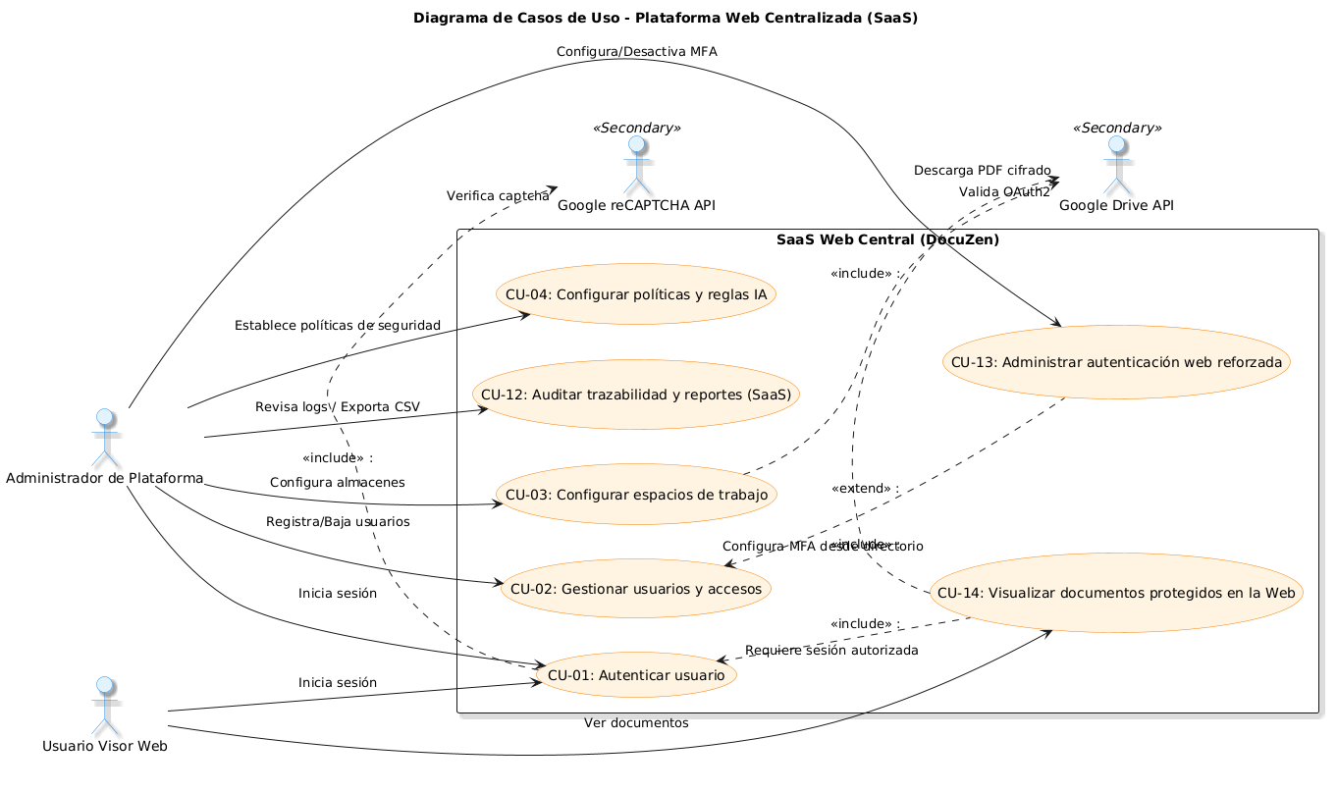
Fuente: Elaboración Propia

Diagrama de Casos de Uso del Usuario

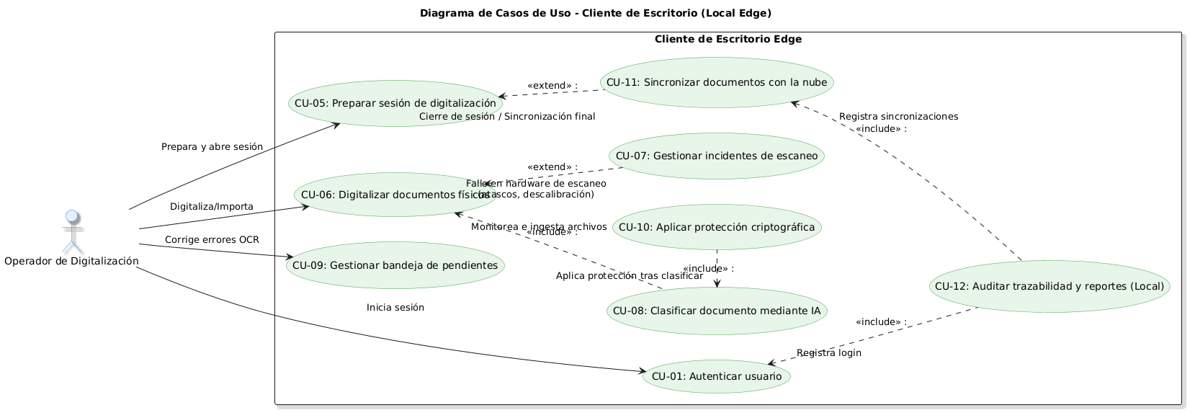
Fuente: Elaboración Propia

El diagrama de casos de uso de Docuzen muestra las interacciones entre los diferentes actores y las funcionalidades del sistema.

Vista Lógica
La vista lógica del sistema muestra la organización interna de Docuzen en módulos o paquetes, resaltando la estructura del software desde una perspectiva orientada al desarrollo. Esta vista permite identificar cómo se agrupan las clases o componentes, facilitando la comprensión de la arquitectura modular y la relación entre las distintas partes del sistema.
Diagrama WEB
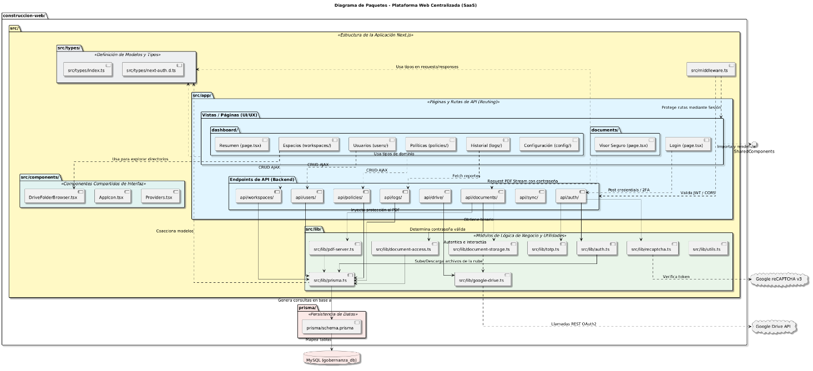
Enlace
Fuente: Elaboración Propia

Diagrama ESCRITORIO
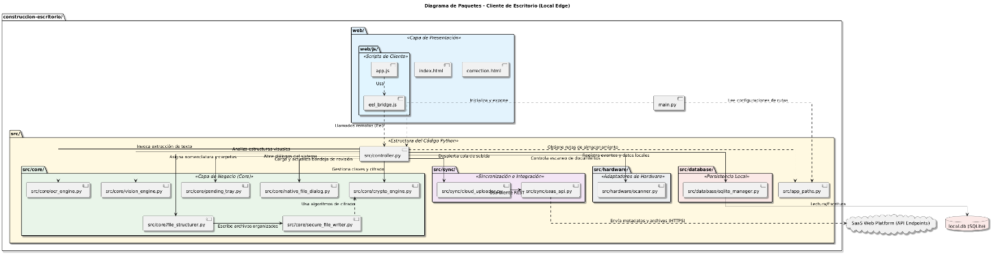
Enlace
Fuente: Elaboración Propia
Este diagrama de paquetes presenta la arquitectura lógica de Docuzen, dividiéndolo en componentes funcionales principales o subsistemas. Cada paquete agrupa un conjunto de funcionalidades relacionadas y define dependencias entre ellos.

Vista del Proceso
Aquí se describen como fluyen las actividades y operaciones a lo largo de las distintas etapas del software.

CU-01 — Autenticar usuario
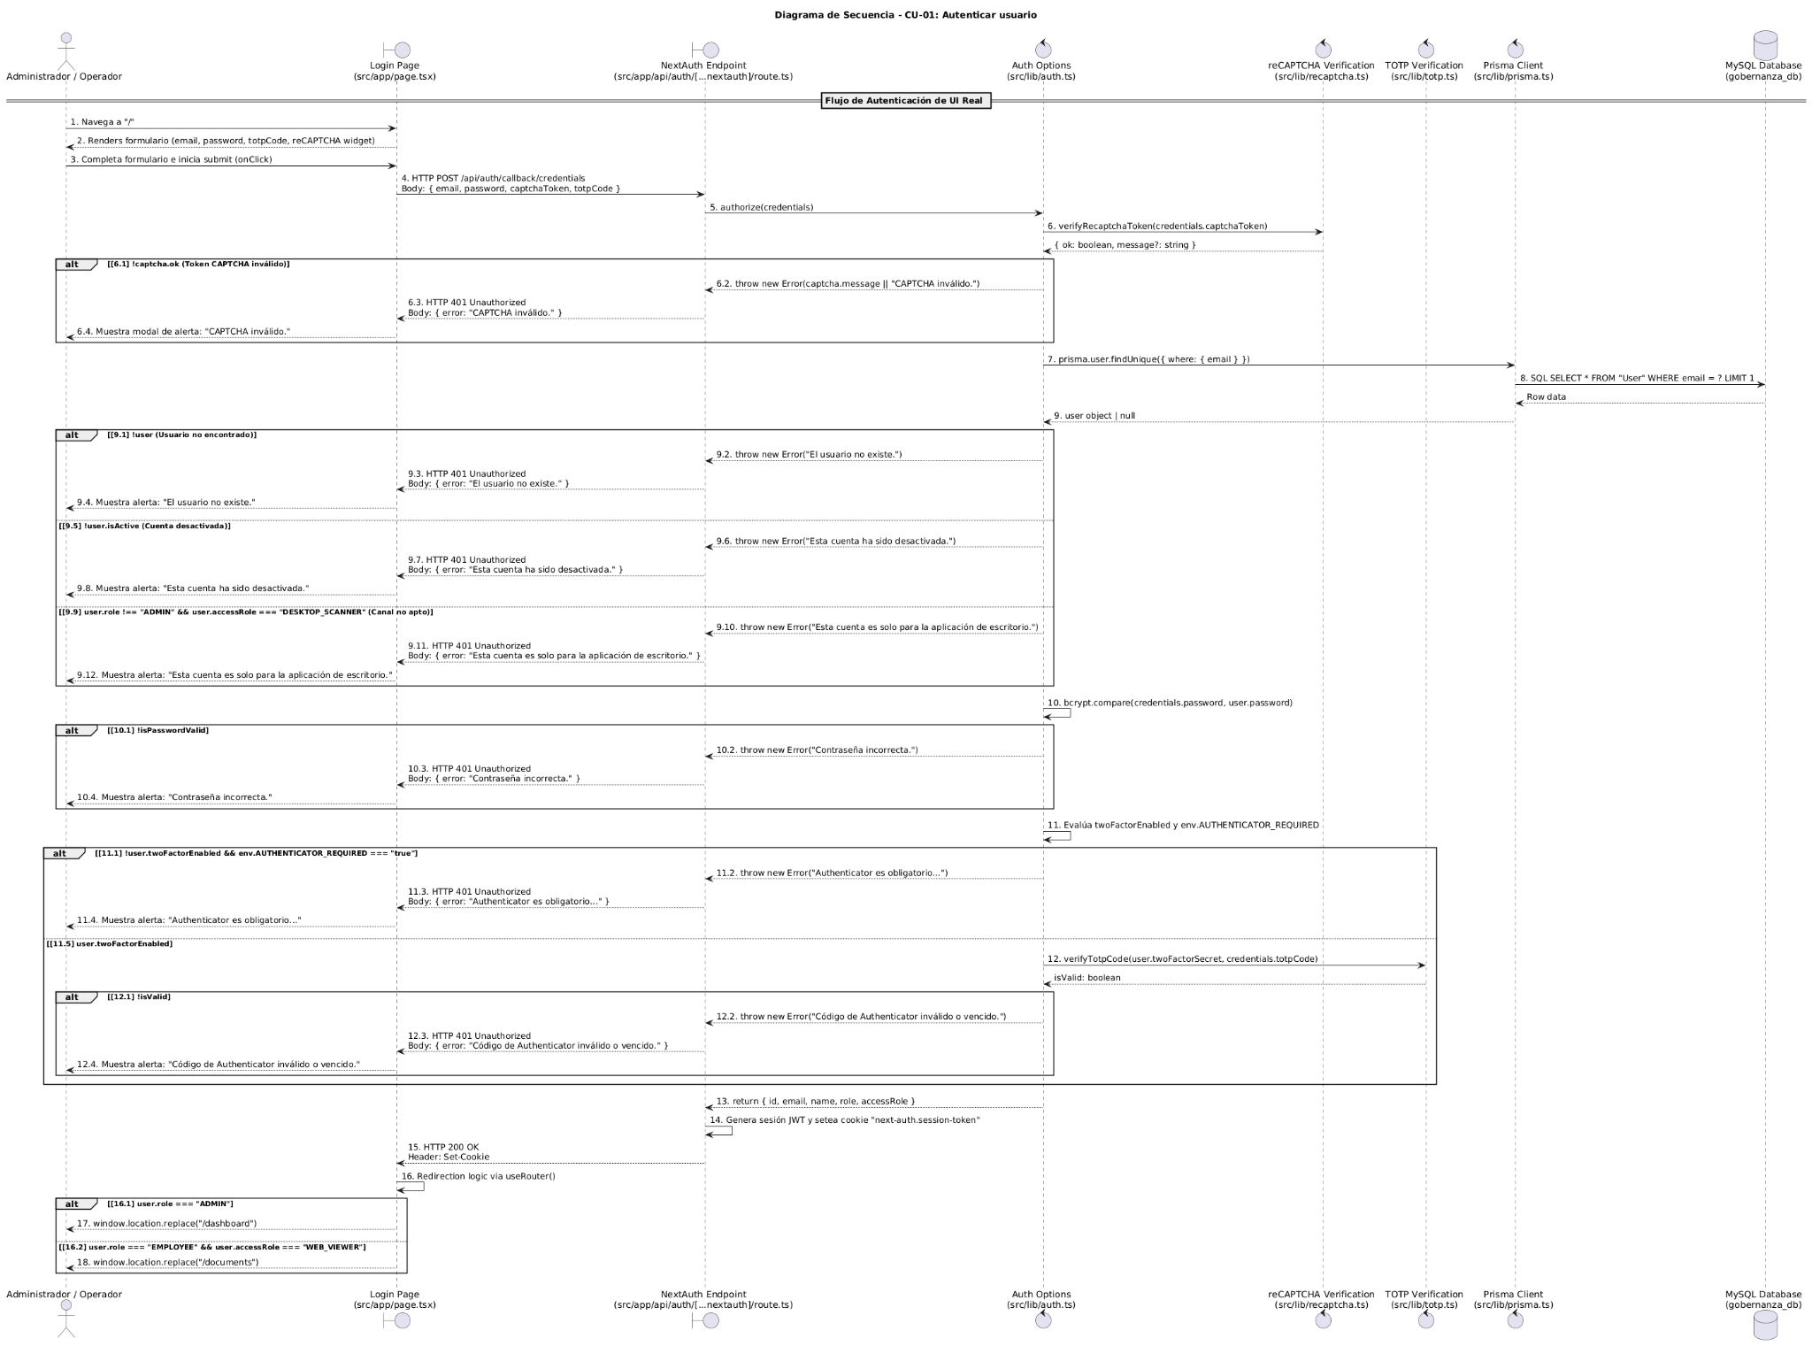
Enlace
Fuente: Elaboración Propia
Describe cómo un usuario inicia sesión en la plataforma web. Detalla la validación de seguridad obligatoria contra robots (reCAPTCHA v3), la comprobación del correo/contraseña en la base de datos (con bcrypt), la verificación del segundo factor de autenticación (MFA/TOTP) y la posterior redirección según el rol de la cuenta (Admin a /dashboard o Empleado a /documents).

CU-02: Gestionar usuarios y accesos
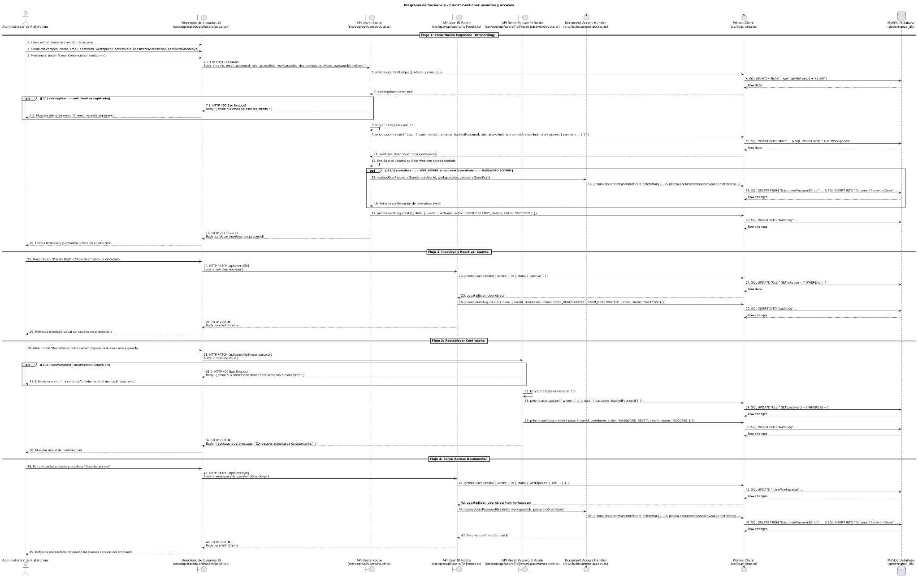
Enlace
Fuente: Elaboración Propia
Detalla las operaciones administrativas del directorio de usuarios en la web. Cubre:
- La creación (onboarding) de nuevos empleados con asignación de espacios de trabajo y permisos de contraseñas.
- La baja temporal (inactivación por soft delete) y reactivación.
- El restablecimiento forzado de contraseñas.
- La edición dinámica del alcance del acceso documental.

CU-03: Configurar espacios de trabajo
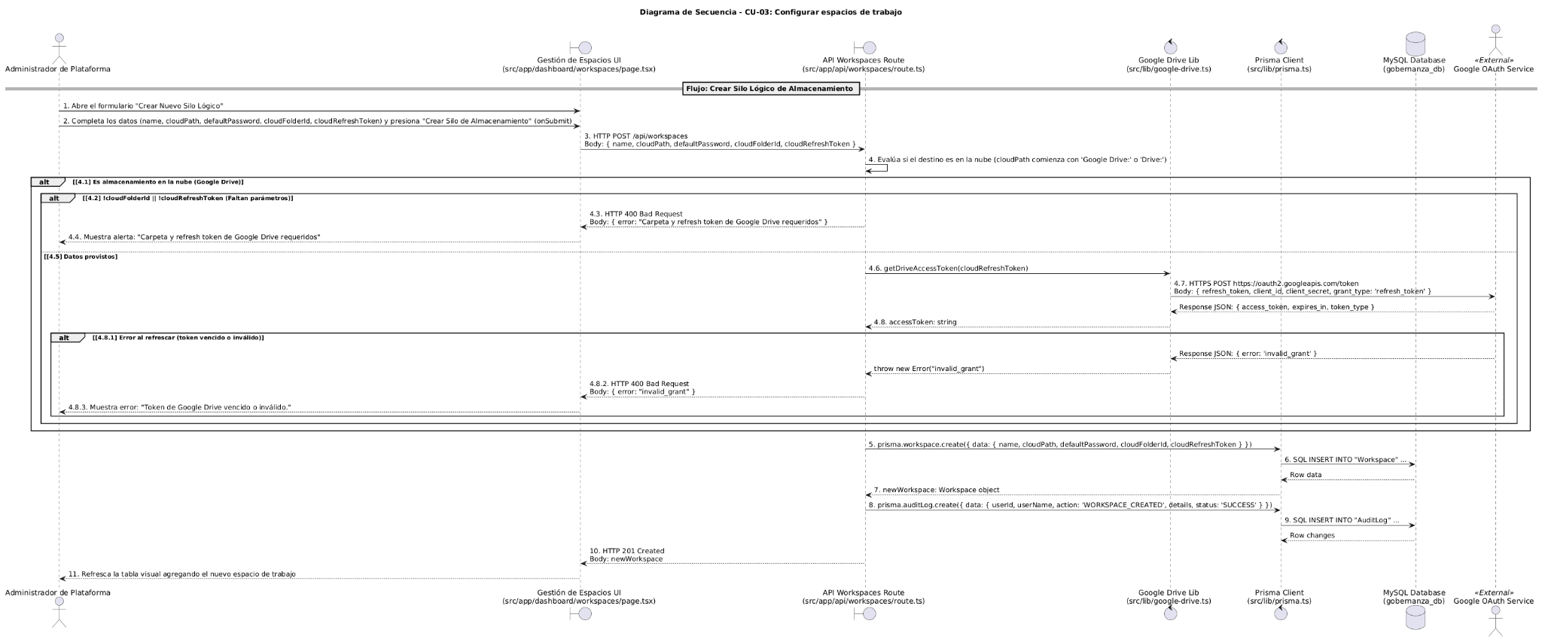
Enlace
Fuente: Elaboración Propia
Muestra el flujo de creación de un nuevo almacén virtual o "silo lógico" (Workspace). Explica cómo el administrador configura la ruta física o en la nube (Google Drive), valida la conexión de credenciales (OAuth2 refresh tokens) mediante la API externa de Google y guarda la configuración en la base de datos MySQL central.

CU-04: Configurar políticas y reglas IA
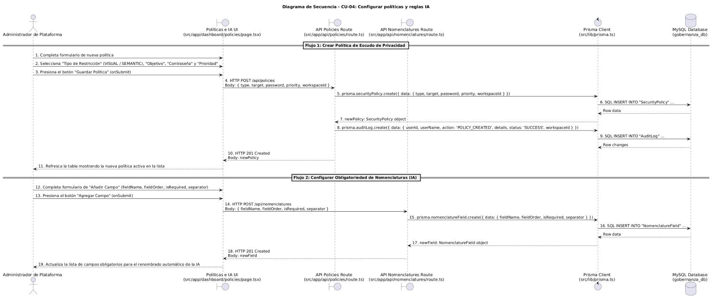
Enlace
Fuente: Elaboración Propia
Describe la definición de reglas de seguridad en la web. Por un lado, la creación de políticas de enmascaramiento y contraseñas (visuales o semánticas por palabras clave) y, por otro lado, el registro de campos de nomenclatura estrictos (ej. orden y separadores) obligatorios para que el motor de IA local renombre los archivos escaneados.

CU-05: Preparar sesión de digitalización
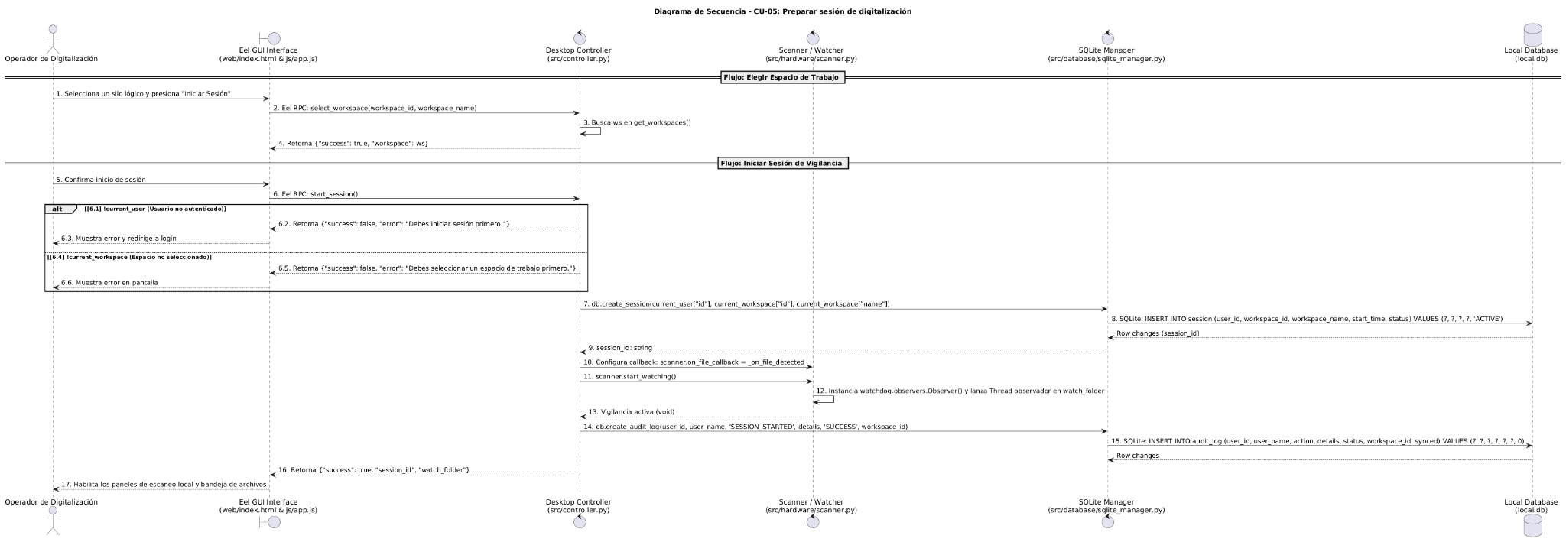
Enlace
Fuente: Elaboración Propia
Representa la inicialización de la aplicación local de escritorio (Edge). Detalla cómo el operador de digitalización selecciona su espacio de trabajo asignado, cómo el backend inicia el monitoreo en segundo plano (watchdog observer) sobre la carpeta local de vigilancia y cómo se abre la bandeja de preparación de escaneo.

CU-06: Digitalizar documentos físicos
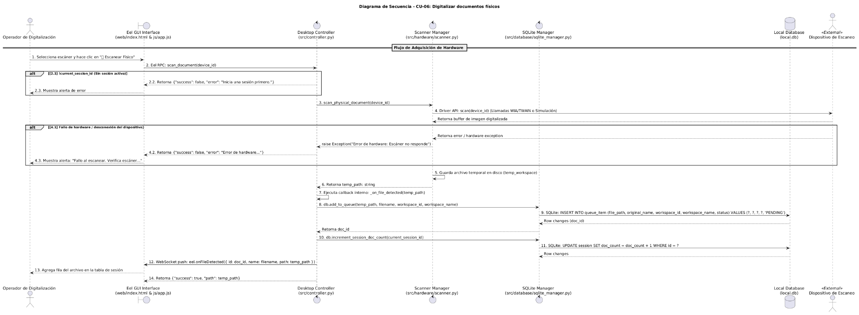
Enlace
Fuente: Elaboración Propia
Explica el proceso de escaneo físico directo en la aplicación de escritorio. Describe la llamada desde el frontend de JavaScript al backend en Python (Eel RPC) para invocar al driver del hardware local (TWAIN/WIA), guardar el archivo digitalizado en la carpeta temporal y añadir la tarea con estado "PENDING" a la base de datos SQLite local.

CU-08: Clasificar documento mediante IA
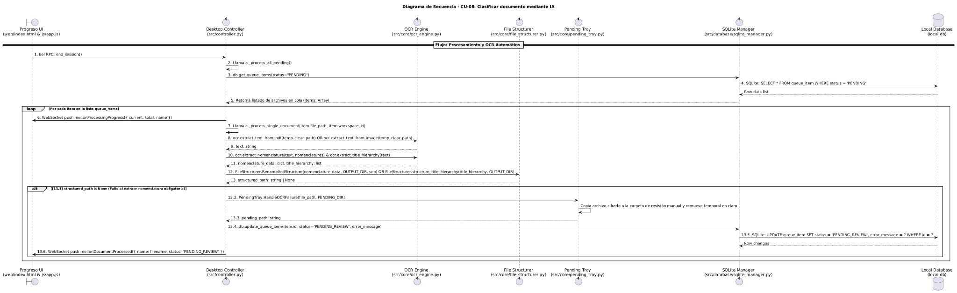
Enlace
Fuente: Elaboración Propia
Detalla la extracción y estructuración automatizada del archivo. El motor local ejecuta el OCR sobre el PDF/imagen, analiza los patrones de texto para rearmar el nombre del archivo según la nomenclatura requerida y, en caso de fallar en identificar los campos clave, aísla el archivo enviándolo a la bandeja local de pendientes para corrección humana.

CU-09: Gestionar bandeja de pendientes
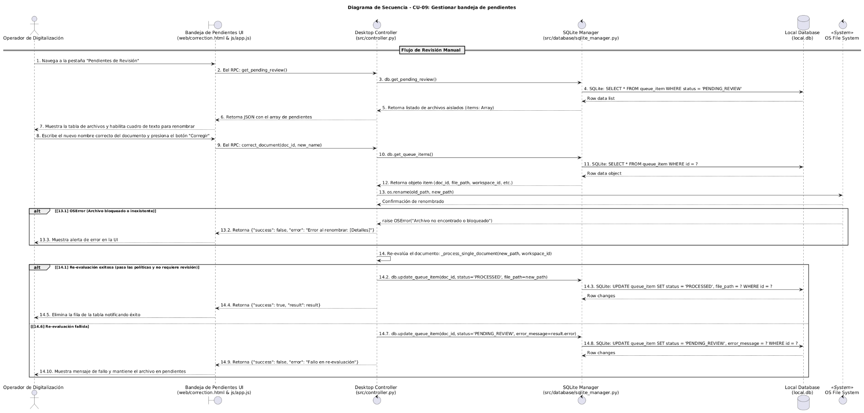
Enlace
Fuente: Elaboración Propia
Ilustra cómo el operador resuelve de manera manual los errores de lectura de la IA. El operador visualiza el documento fallido, corrige su nombre por medio de un campo de texto y el sistema renombra el archivo físico, gatillando una nueva evaluación de políticas de privacidad antes de liberarlo para la cola de subida.

CU-10: Aplicar protección criptográfica
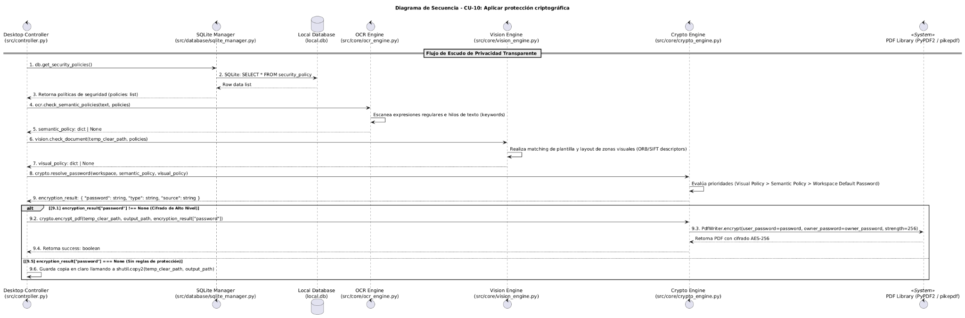
Enlace
Fuente: Elaboración Propia
Muestra el funcionamiento del "Escudo de Privacidad". Explica cómo el sistema evalúa el archivo cruzando los textos leídos por OCR (reglas semánticas) y patrones visuales (reglas visuales) con las políticas del espacio, priorizando el nivel de severidad y cifrando de forma transparente el PDF con un algoritmo criptográfico (AES-256) si coincide con alguna restricción.

CU-11: Sincronizar documentos con la nube
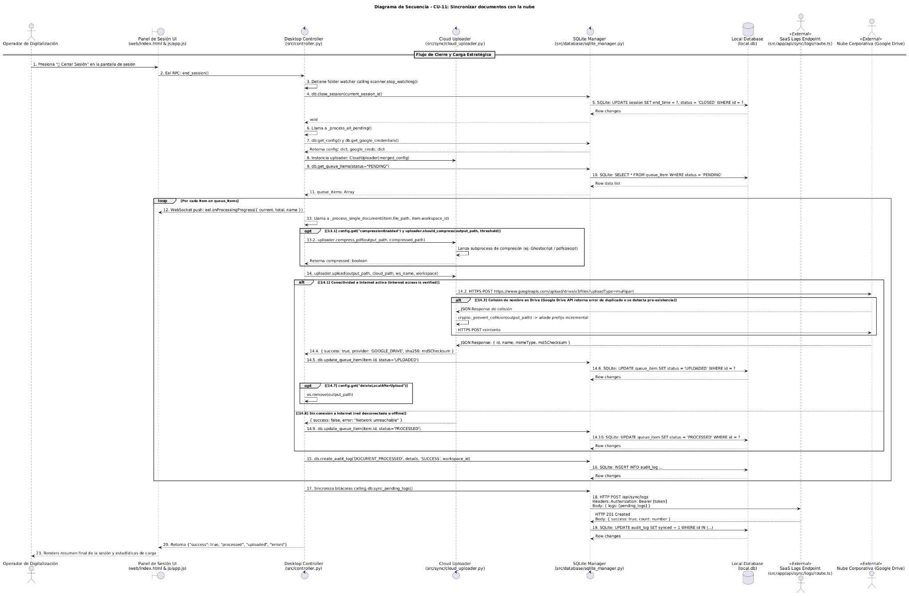
Enlace
Fuente: Elaboración Propia
Modela el cierre de sesión y la subida masiva de archivos. Detalla la compresión de PDFs que superan el límite de tamaño, la carga segura a la API REST de Google Drive, la resolución automática de nombres duplicados, el almacenamiento offline si se corta la conexión a internet, y la sincronización de bitácoras de auditoría al servidor web central.

CU-12: Auditar trazabilidad y reportes
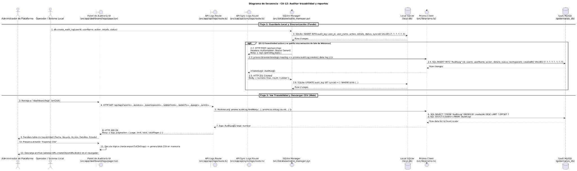
Enlace
Fuente: Elaboración Propia
Detalla el rastreo completo de acciones en el sistema. Explica la captura inmutable de logs en la base de datos local y su sincronización por lotes a la base de datos central en la nube. Además, describe cómo el administrador consulta estas bitácoras en tiempo real y exporta reportes en formato CSV en el visor web.

CU-13: Administrar autenticación web reforzada
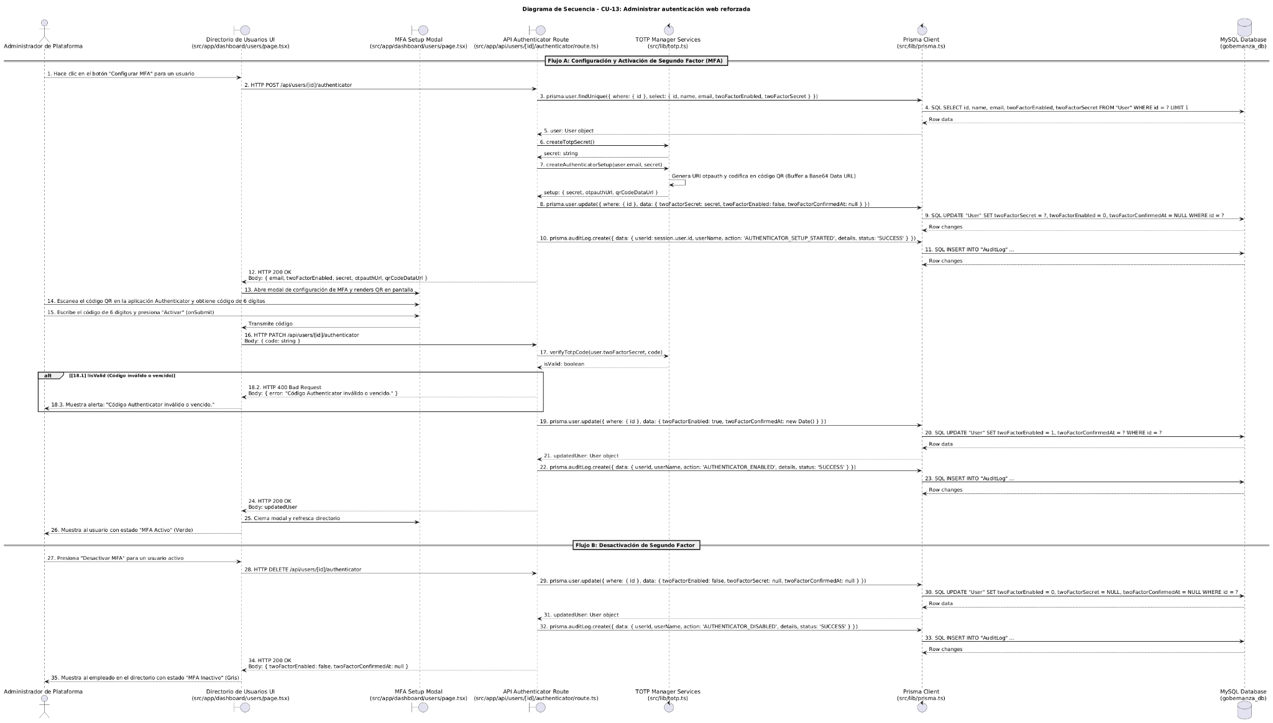
Enlace
Fuente: Elaboración Propia
Describe la activación y administración del doble factor de autenticación (2FA). Representa la generación segura de claves y códigos QR a nivel servidor, el escaneo móvil, la confirmación mediante token temporal (de 6 dígitos) y la desactivación (limpieza de claves de la cuenta) por solicitud del administrador.

CU-14: Visualizar documentos protegidos en la Web
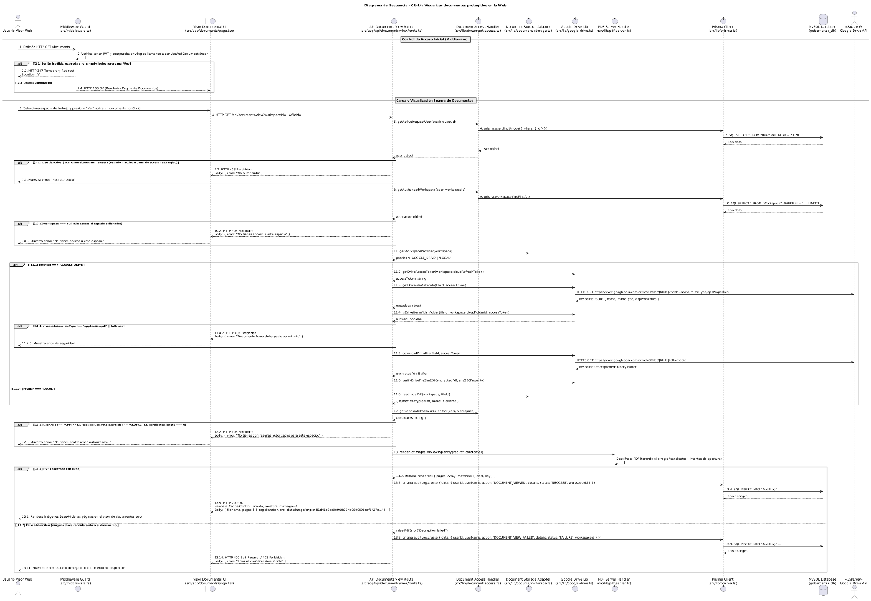
Enlace
Fuente: Elaboración Propia
Detalla el flujo del "Visor Documental Seguro" en la web. Explica cómo se valida el acceso del usuario, se recupera el archivo cifrado desde Google Drive o el almacenamiento local, se recolectan las claves autorizadas del usuario, y el servidor renderiza el PDF protegido página por página a imágenes Base64, transmitiéndolas sin exponer jamás las contraseñas criptográficas reales al cliente.

Vista del desarrollo
La vista de desarrollo representa la organización interna del sistema desde la perspectiva del desarrollo de software. Su objetivo es facilitar la comprensión del código, la colaboración entre desarrolladores y el mantenimiento del sistema, mostrando cómo se estructuran los módulos, paquetes y archivos del proyecto.
Diagrama WEB
Enlace
Fuente: Elaboración Propia

Diagrama ESCRITORIO
Enlace
Fuente: Elaboración Propia

Vista Física
Dentro de la vista física, el diagrama de clases representa la estructura estática
del sistema, mostrando las clases, atributos, métodos y relaciones entre ellas.
Este diagrama ayuda a visualizar cómo se organiza internamente el software y
cómo se implementan sus funcionalidades principales.

Plataforma Web
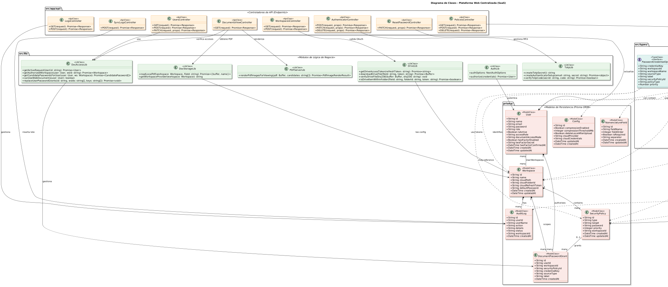
Enlace
Fuente: Elaboración Propia

Plataforma Escritorio

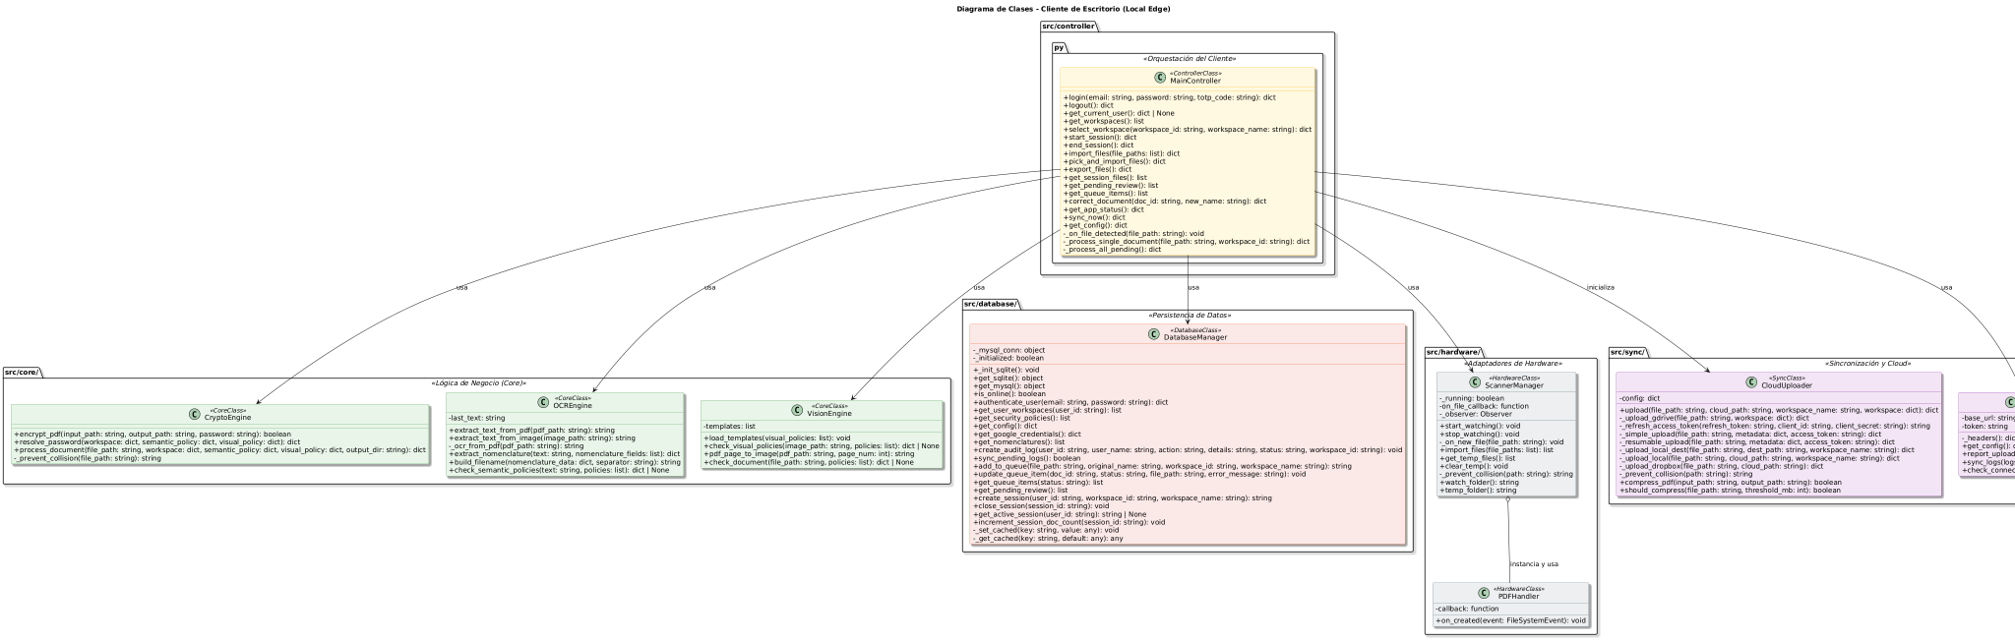
Enlace
Fuente: Elaboración Propia

Objetivos y limitaciones arquitectónicas

Disponibilidad
Compatibilidad de SO: El cliente operativo (Edge) requiere plataformas de la familia Microsoft Windows (10/11) de 64 bits para garantizar la correcta ejecución de los motores de IA en local y la compatibilidad con los drivers OEM de los escáneres.

Modelo SaaS Centralizado: El panel de administración web deberá cumplir con estándares de accesibilidad WCAG 2.1 y ser compatible con navegadores modernos basados en Chromium y Mozilla Firefox.

Seguridad
Tasa de fallos permitida del 0% en la evasión del Escudo de Privacidad. Todo archivo forzado a corrección manual en la "Bandeja de Pendientes" debe, ineludiblemente, ser re-evaluado por los motores de seguridad antes de permitir su liberación hacia la nube.

Adaptabilidad
El software posee un núcleo adaptativo que permite su ejecución bajo dos modalidades. El modo Standalone unifica privilegios para usuarios autónomos (permitiendo la integración con nubes personales), mientras que el modo Enterprise fuerza un esquema de Control de Acceso Basado en Roles (RBAC), separando el panel de administración estratégica (SaaS) del cliente de ejecución operativa (Desktop).

Rendimiento
El motor OCR y de Visión Artificial no debe exceder un consumo crítico de CPU y RAM que congele el sistema operativo anfitrión. El tiempo de lectura y clasificación local por página de texto estándar (300 DPI) debe ejecutarse en rangos inferiores a 2 segundos.

Análisis de Requerimientos

Requerimientos funcionales

ID | Módulo | Nombre del Requerimiento | Descripción Operativa (Sintaxis EARS) | Impacto y Prioridad | Justificación de Impacto y Precedencia
RF-01 | Gobernanza | Creación de Perfiles de Usuario | El panel SaaS deberá proporcionar una interfaz que permita de manera exclusiva al Administrador la creación manual de perfiles operativos, denegando el auto-registro. | Crítico (1) | Impacto: Pila central de la arquitectura Zero Trust.  Precedencia: Es el cimiento absoluto. No se puede programar ninguna sesión, interfaz local o auditoría si el sistema no posee un modelo de identidades operando.
RF-03 | Gobernanza | Bloqueo de Interfaz Local | Mientras el operador local no seleccione un "Espacio de Trabajo" válido, el cliente (Edge) deberá bloquear la interfaz principal e impedir la captura. | Crítico (2) | Impacto: Evita colisiones de datos entre departamentos.  Precedencia: Una vez existan los usuarios (RF-01), se debe asegurar que no interactúen con el hardware sin un contexto lógico (Espacio) definido.
RF-09 | Criptografía | Aplicación de Contraseña Predeterminada | El motor local deberá aplicar la contraseña base predeterminada del "Espacio de Trabajo" a todo documento que no detone reglas restrictivas superiores. | Crítico (3) | Impacto: Materializa el modelo Secure by Default.  Precedencia: Antes de procesar IA, el sistema base debe garantizar que la regla criptográfica del "Espacio" (seleccionado en RF-03) esté lista para inyectarse en los archivos.
RF-04 | Ingesta | Directorio Temporal Cifrado | Cuando inicie la sesión de captura, el módulo de ingesta instanciará un directorio temporal cifrado en la estación para almacenar progresivamente los folios. | Crítico (4) | Impacto: Impide la existencia de datos en texto claro en el disco duro local.  Precedencia: Requiere el inicio de sesión válido (RF-03). Es el paso físico fundamental para recibir el byte de información desde el hardware.
RF-10 | Criptografía | Resolución Jerárquica de Reglas | Si los motores detectan reglas concurrentes, el sistema asignará imperativamente la contraseña de la regla de Visión Artificial, anulando el texto. | Crítico (5) | Impacto: Cubre la brecha donde un sello es visible pero el OCR falla en leerlo.  Precedencia: Solo puede programarse una vez que existe un directorio temporal con imágenes (RF-04) listas para ser sometidas a escrutinio dual.
RF-11 | Criptografía | Re-evaluación Obligatoria (Correcciones) | Cuando el operador libere un archivo corregido de la Bandeja de Pendientes, el sistema forzará una re-evaluación cíclica por ambos motores antes de transmitirlo. | Crítico (6) | Impacto: Cierra el vector de ataque interno por evasión intencional.  Precedencia: Es la validación de seguridad final del ciclo local, indispensable para sellar arquitectónicamente el cliente Edge.
RF-06 | Clasificación | Procesamiento OCR y Extracción | Cuando finalice la digitalización, el motor OCR extraerá metadatos que coincidan de manera determinista con los diccionarios del Administrador. | Alto (1) | Impacto: Es el núcleo de la automatización operativa de la empresa.  Precedencia: Tiene prioridad 1 en su categoría porque el resto de flujos de carpetas y excepciones dependen de los datos que extraiga este motor.
RF-07 | Clasificación | Renombrado y Estructuración de Carpetas | Cuando el motor OCR extraiga los metadatos, el módulo renombrará automáticamente el archivo temporal y auto-construirá la ruta de directorios. | Alto (2) | Impacto: Estandariza la taxonomía en el repositorio final.  Precedencia: Depende directamente del éxito del motor OCR (RF-06) para operar.
RF-13 | Resiliencia | Sincronización Automática (Conexión) | Cuando detecte conexión a internet, el módulo iniciará en segundo plano la transmisión API hacia el repositorio en la nube maestro. | Alto (3) | Impacto: Permite la salida de la información procesada hacia la corporación.  Precedencia: Una vez los documentos están clasificados (RF-07), el mecanismo de subida es el siguiente paso lógico en el desarrollo.
RF-14 | Resiliencia | Prevención de Colisiones de Archivos | Si el documento coincide idénticamente con un archivo preexistente en destino, el sistema concatenará un sufijo automático (ej. "_v2.pdf"). | Alto (4) | Impacto: Previene la sobreescritura accidental de datos históricos.  Precedencia: Se debe programar de forma acoplada al motor de sincronización (RF-13) para actuar como validador de subida.
RF-08 | Clasificación | Derivación a Bandeja de Pendientes | Si el motor OCR falla, el módulo moverá ineludiblemente el documento hacia la "Bandeja de Pendientes de Revisión" local y alertará al operador. | Alto (5) | Impacto: Obliga a un flujo controlado para documentos corruptos o ilegibles.  Precedencia: Se programa una vez que el "camino feliz" (RF-06 y RF-07) ya funciona, para empezar a gestionar las excepciones.
RF-12 | Resiliencia | Encolado de Archivos Offline | Mientras no registre Ping hacia internet, el módulo encolará las cargas útiles encriptadas y las marcará con estado pendiente. | Alto (6) | Impacto: Habilita el desacoplamiento de red y la continuidad del negocio.  Precedencia: Depende de la existencia del flujo de sincronización principal (RF-13) para actuar como su interceptor cuando no hay red.
RF-16 | Trazabilidad | Logs Cifrados Offline | Mientras opere Offline, el módulo almacenará las bitácoras forenses de las acciones del operador en una base local cifrada. | Alto (7) | Impacto: Asegura el cumplimiento legal de retención de datos en cualquier escenario.  Precedencia: Debe construirse cuando todas las acciones operativas ya están programadas, para poder "escucharlas" y registrarlas.
RF-17 | Trazabilidad | Sincronización de Logs de Auditoría | Cuando se recupere la red, el módulo enviará una copia inmutable de las bitácoras acumuladas al servidor SaaS centralizado. | Alto (8) | Impacto: Consolida el Dashboard forense del Administrador CISO.  Precedencia: Requiere la existencia previa del almacén de logs locales (RF-16).
RF-02 | Gobernanza | Desactivación Lógica de Cuenta | Cuando el Administrador revoque un acceso, el sistema ejecutará un Soft Delete, preservando el ID para la trazabilidad histórica. | Alto (9) | Impacto: Mantiene la integridad forense frente a rotación de personal.  Precedencia: Es un proceso de mantenimiento del ciclo de vida. Se desarrolla al final de los requerimientos de impacto Alto.
RF-05 | Ingesta | Pausa por Atasco Mecánico | Si el escáner reporta un atasco, el sistema pausará la cola algorítmica, manteniendo los folios procesados en memoria para su reanudación. | Medio (1) | Impacto: Mitiga la frustración del usuario y pérdida de tiempo.  Precedencia: Es un manejo de excepción física que asume que el directorio temporal básico (RF-04) ya está maduro y robusto.
RF-15 | Resiliencia | Compresión PDF Opcional | Si un archivo excede el umbral (ej. 10 MB), el sistema local ejecutará compresión matemática sin pérdida antes de transferir. | Medio (2) | Impacto: Previene cuellos de botella en redes de bajo ancho de banda.  Precedencia: Es una capa de optimización que se añade al final de la arquitectura de red (RF-13), no bloquea el funcionamiento del core.

Requerimientos no funcionales

ID | Dimensión (ISO 25010) | Nombre del Requerimiento | Descripción Operativa Cuantitativa | Impacto y Prioridad | Justificación de Impacto y Precedencia
RNF-11 | Portabilidad | Adaptabilidad del Entorno Operativo (Edge) | El cliente Desktop deberá compilarse de manera nativa, soportando exclusivamente ecosistemas de la familia Microsoft Windows de 64 bits (Windows 10 y 11). | Crítico (1) | Impacto: Define si el producto puede ser ejecutado por el mercado objetivo corporativo.  Precedencia: Es la decisión "Nivel 0". Dictamina el lenguaje de programación (ej. C#, C++) y el marco de trabajo del proyecto. Nada avanza sin esto.
RNF-09 | Compatibilidad | Interoperabilidad de Captura de Hardware | El cliente local deberá ingerir imágenes utilizando estrictamente los estándares industriales TWAIN (v2.0+) y WIA, dependiendo de controladores OEM. | Crítico (2) | Impacto: Permite la comunicación física con la máquina.  Precedencia: Condiciona qué librerías de bajo nivel se incluirán en el proyecto anfitrión de Windows definido en el RNF-11.
RNF-04 | Seguridad | Confidencialidad en Reposo (Edge Perimetral) | Los folios y bitácoras temporales deberán cifrarse ineludiblemente con AES-256, impidiendo su lectura desde el explorador del SO. | Crítico (3) | Impacto: Fundamento del aislamiento perimetral y blindaje anti-fugas.  Precedencia: La criptografía debe inyectarse en la capa más profunda de I/O (Entrada/Salida) de disco antes de programar la creación de carpetas.
RNF-05 | Seguridad | Integridad y Confidencialidad en Tránsito | Las comunicaciones asíncronas hacia la nube y el SaaS estarán encapsuladas bajo TLS 1.3, rechazando intentos de negociación de cifrados inferiores. | Crítico (4) | Impacto: Evita ataques de intermediario (Man-in-the-Middle).  Precedencia: Define la configuración inicial de los controladores de red locales y los certificados del balanceador de carga del servidor.
RNF-06 | Seguridad | No Repudio y Responsabilidad (Accountability) | Los logs se almacenarán en arquitectura append-only (solo anexar) y se garantizará su retención automática por un mínimo de 7 años. | Crítico (5) | Impacto: Requisito legal ineludible (Ley N° 29733) para evitar multas.  Precedencia: Obliga a los Arquitectos de Datos a diseñar esquemas relacionales inmutables desde el inicio; no se puede añadir "inmutabilidad" al final del proyecto.
RNF-10 | Compatibilidad | Interoperabilidad de Destino en la Nube | El módulo interactuará mediante APIs RESTful (OpenAPI) con Google Drive API (v3) y Dropbox API (v2), manejando tokens OAuth 2.0. | Alto (1) | Impacto: Es el puente de salida tecnológico hacia el entorno corporativo.  Precedencia: Define los contratos y dependencias externas que el equipo de backend debe establecer para iniciar las pruebas de sincronización.
RNF-13 | Mantenibilidad | Modificabilidad y Despliegue No Invasivo | El diseño deberá separar el motor de IA de la UI, permitiendo actualizaciones asíncronas (OTA) al modelo de Visión sin desinstalar el cliente anfitrión. | Alto (2) | Impacto: Evita la obsolescencia de la IA y el alto costo de soporte técnico presencial.  Precedencia: Exige instaurar un patrón de arquitectura modular estricta (Separación de Preocupaciones) al iniciar la codificación del cliente.
RNF-01 | Eficiencia | Comportamiento del Tiempo (Procesamiento Edge) | Los motores de IA locales deberán procesar y evaluar una página estándar (300 DPI) en un tiempo máximo de 2.0 segundos por folio. | Alto (3) | Impacto: Define la viabilidad operativa; un procesamiento lento generaría cuellos de botella paralizantes.  Precedencia: Determina la selección y cuantización (optimización de peso) de los modelos de Deep Learning a utilizar.
RNF-02 | Eficiencia | Utilización de Recursos (Consumo de Memoria Edge) | El cliente Edge no deberá exceder un consumo sostenido superior a 1.5 GB de RAM volátil durante lotes masivos de 1000 folios. | Alto (4) | Impacto: Previene el colapso del hardware corporativo local (pantallas azules, congelamientos).  Precedencia: Obliga a los desarrolladores a programar rutinas estrictas de recolección de basura (Garbage Collection) a medida que construyen el flujo.
RNF-08 | Fiabilidad | Disponibilidad del Entorno de Gobernanza (Uptime) | La infraestructura del panel web SaaS centralizado deberá mantener una disponibilidad garantizada del 99.9% anual. | Alto (5) | Impacto: Garantiza que los administradores siempre puedan auditar y emitir políticas.  Precedencia: Define los presupuestos de despliegue en la nube (instancias redundantes, multi-zona) para el equipo de DevOps.
RNF-07 | Fiabilidad | Tolerancia a Fallos y Recuperabilidad (Hardware) | El cliente deberá retener la sesión en memoria y permitir reanudar la captura en máximo 5 segundos tras recuperar un atasco o desconexión física. | Medio (1) | Impacto: Reduce la fricción cognitiva del operador ante fallos de su hardware.  Precedencia: Es una optimización del manejo de excepciones (estado en memoria) que se refina una vez el flujo principal es estable.
RNF-03 | Eficiencia | Comportamiento del Tiempo (Latencia SaaS) | El Dashboard del SaaS deberá retornar consultas de auditoría complejas en un tiempo menor a 800 milisegundos para el 95% de peticiones (P95). | Medio (2) | Impacto: Define la calidad de experiencia del CISO o Administrador.  Precedencia: Se aborda durante la fase de optimización final mediante la creación de índices avanzados en la base de datos de producción.
RNF-12 | Portabilidad | Adaptabilidad del Entorno Web (SaaS) | El panel SaaS deberá renderizar sin degradación en las últimas 3 versiones estables de Chrome, Edge y Firefox. | Medio (3) | Impacto: Asegura el acceso universal desde cualquier oficina corporativa.  Precedencia: Es una práctica estándar de Front-End que se valida orgánicamente en las fases finales de pruebas transversales (QA).

Vistas de Caso de Uso

Las vistas de caso de uso se utilizan para describir cómo los actores interactúan con el sistema en situaciones específicas. Permiten identificar los flujos de interacción entre los usuarios y el sistema, detallando las funcionalidades que el sistema debe ofrecer.
CU-01 - Autenticar usuario

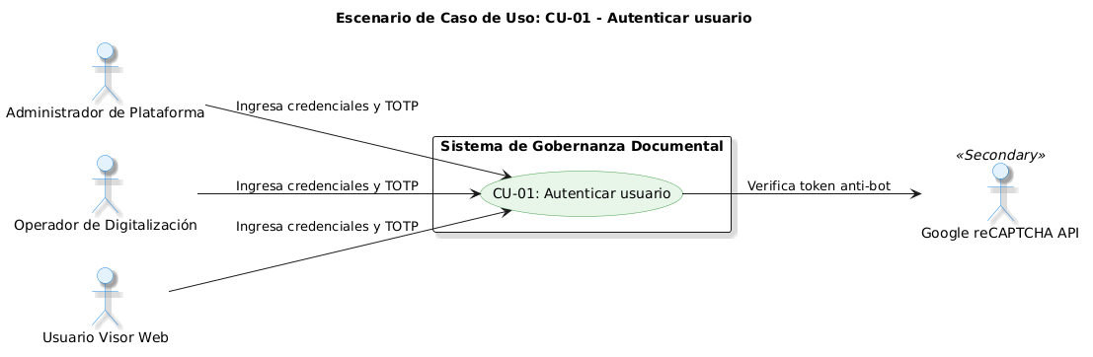
Fuente: Elaboración Propia

CU-02 - Gestionar usuarios y accesos
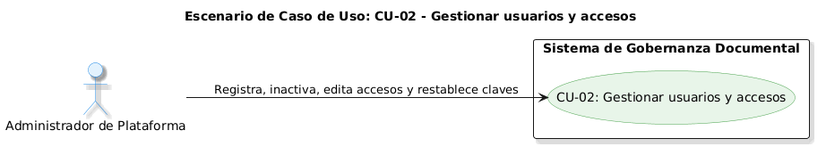
Fuente: Elaboración Propia

CU-03 - Configurar espacios de trabajo
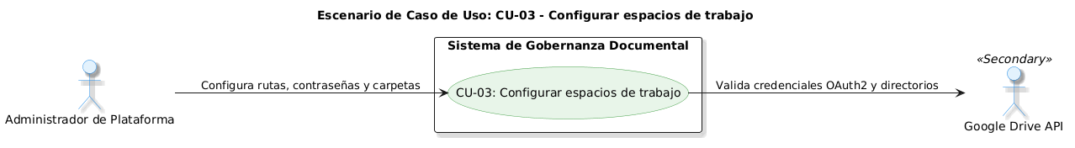
Fuente: Elaboración Propia

CU-04 - Configurar políticas y reglas IA
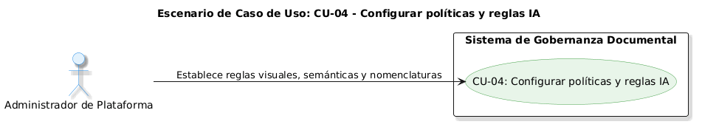
Fuente: Elaboración Propia

CU-05 - Preparar sesión de digitalización
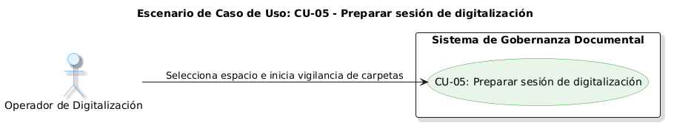
Fuente: Elaboración Propia

CU-06 - Digitalizar documentos físicos
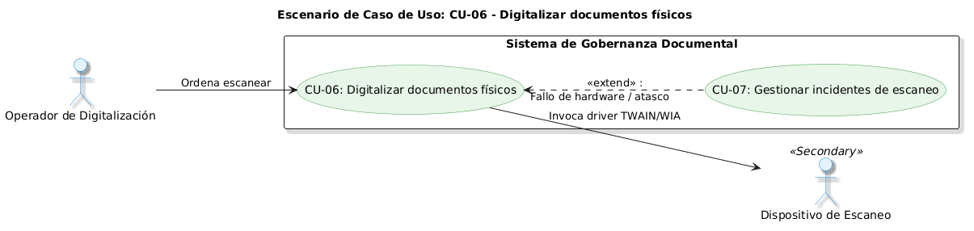
Fuente: Elaboración Propia

CU-07 - Gestionar incidentes de escaneo
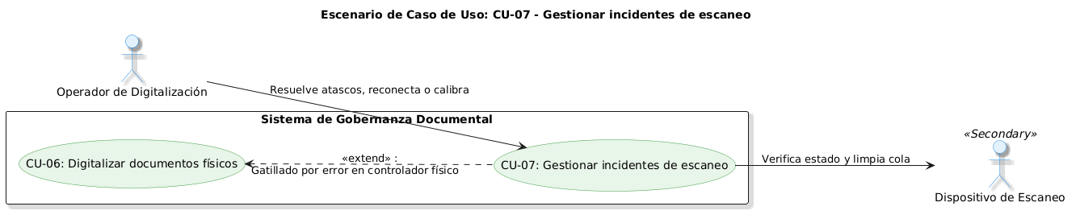
Fuente: Elaboración Propia

CU-08 - Clasificar documento mediante IA
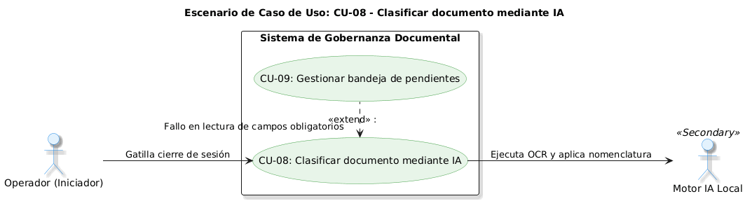
Fuente: Elaboración Propia

CU-09 - Gestionar bandeja de pendientes
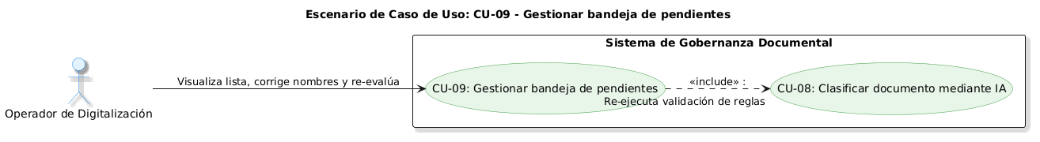
Fuente: Elaboración Propia

CU-10 - Aplicar protección criptográfica
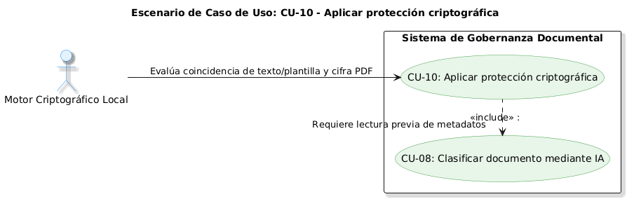
Fuente: Elaboración Propia

CU-11 - Sincronizar documentos con la nube
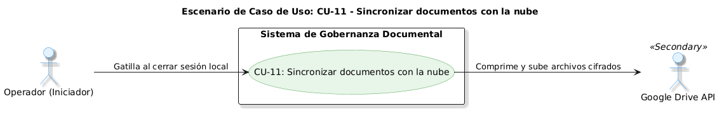
Fuente: Elaboración Propia

CU-12 - Auditar trazabilidad y reportes
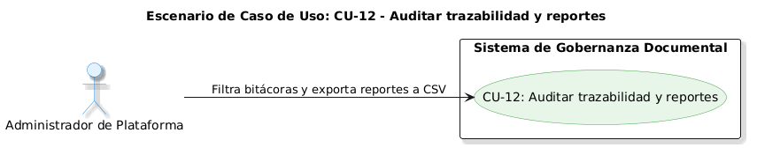
Fuente: Elaboración Propia

CU-13 - Administrar autenticación web reforzada
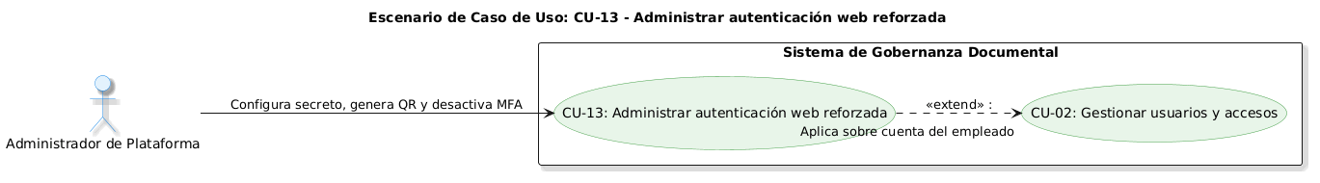
Fuente: Elaboración Propia

CU-14 - Visualizar documentos protegidos en la Web
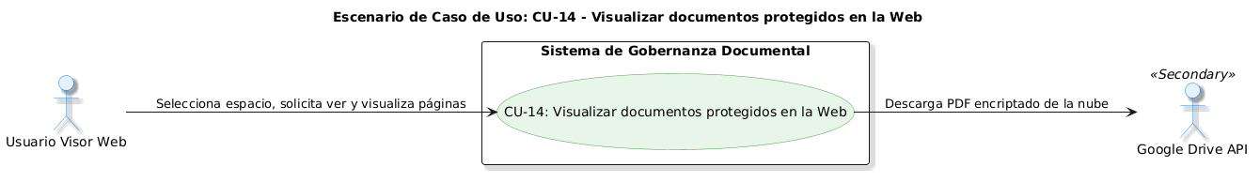
Fuente: Elaboración Propia

Vista Lógica
La vista lógica representa la estructura funcional del sistema, mostrando cómo interactúan los distintos componentes y actores para cumplir con los objetivos establecidos.

Diagrama Contextual
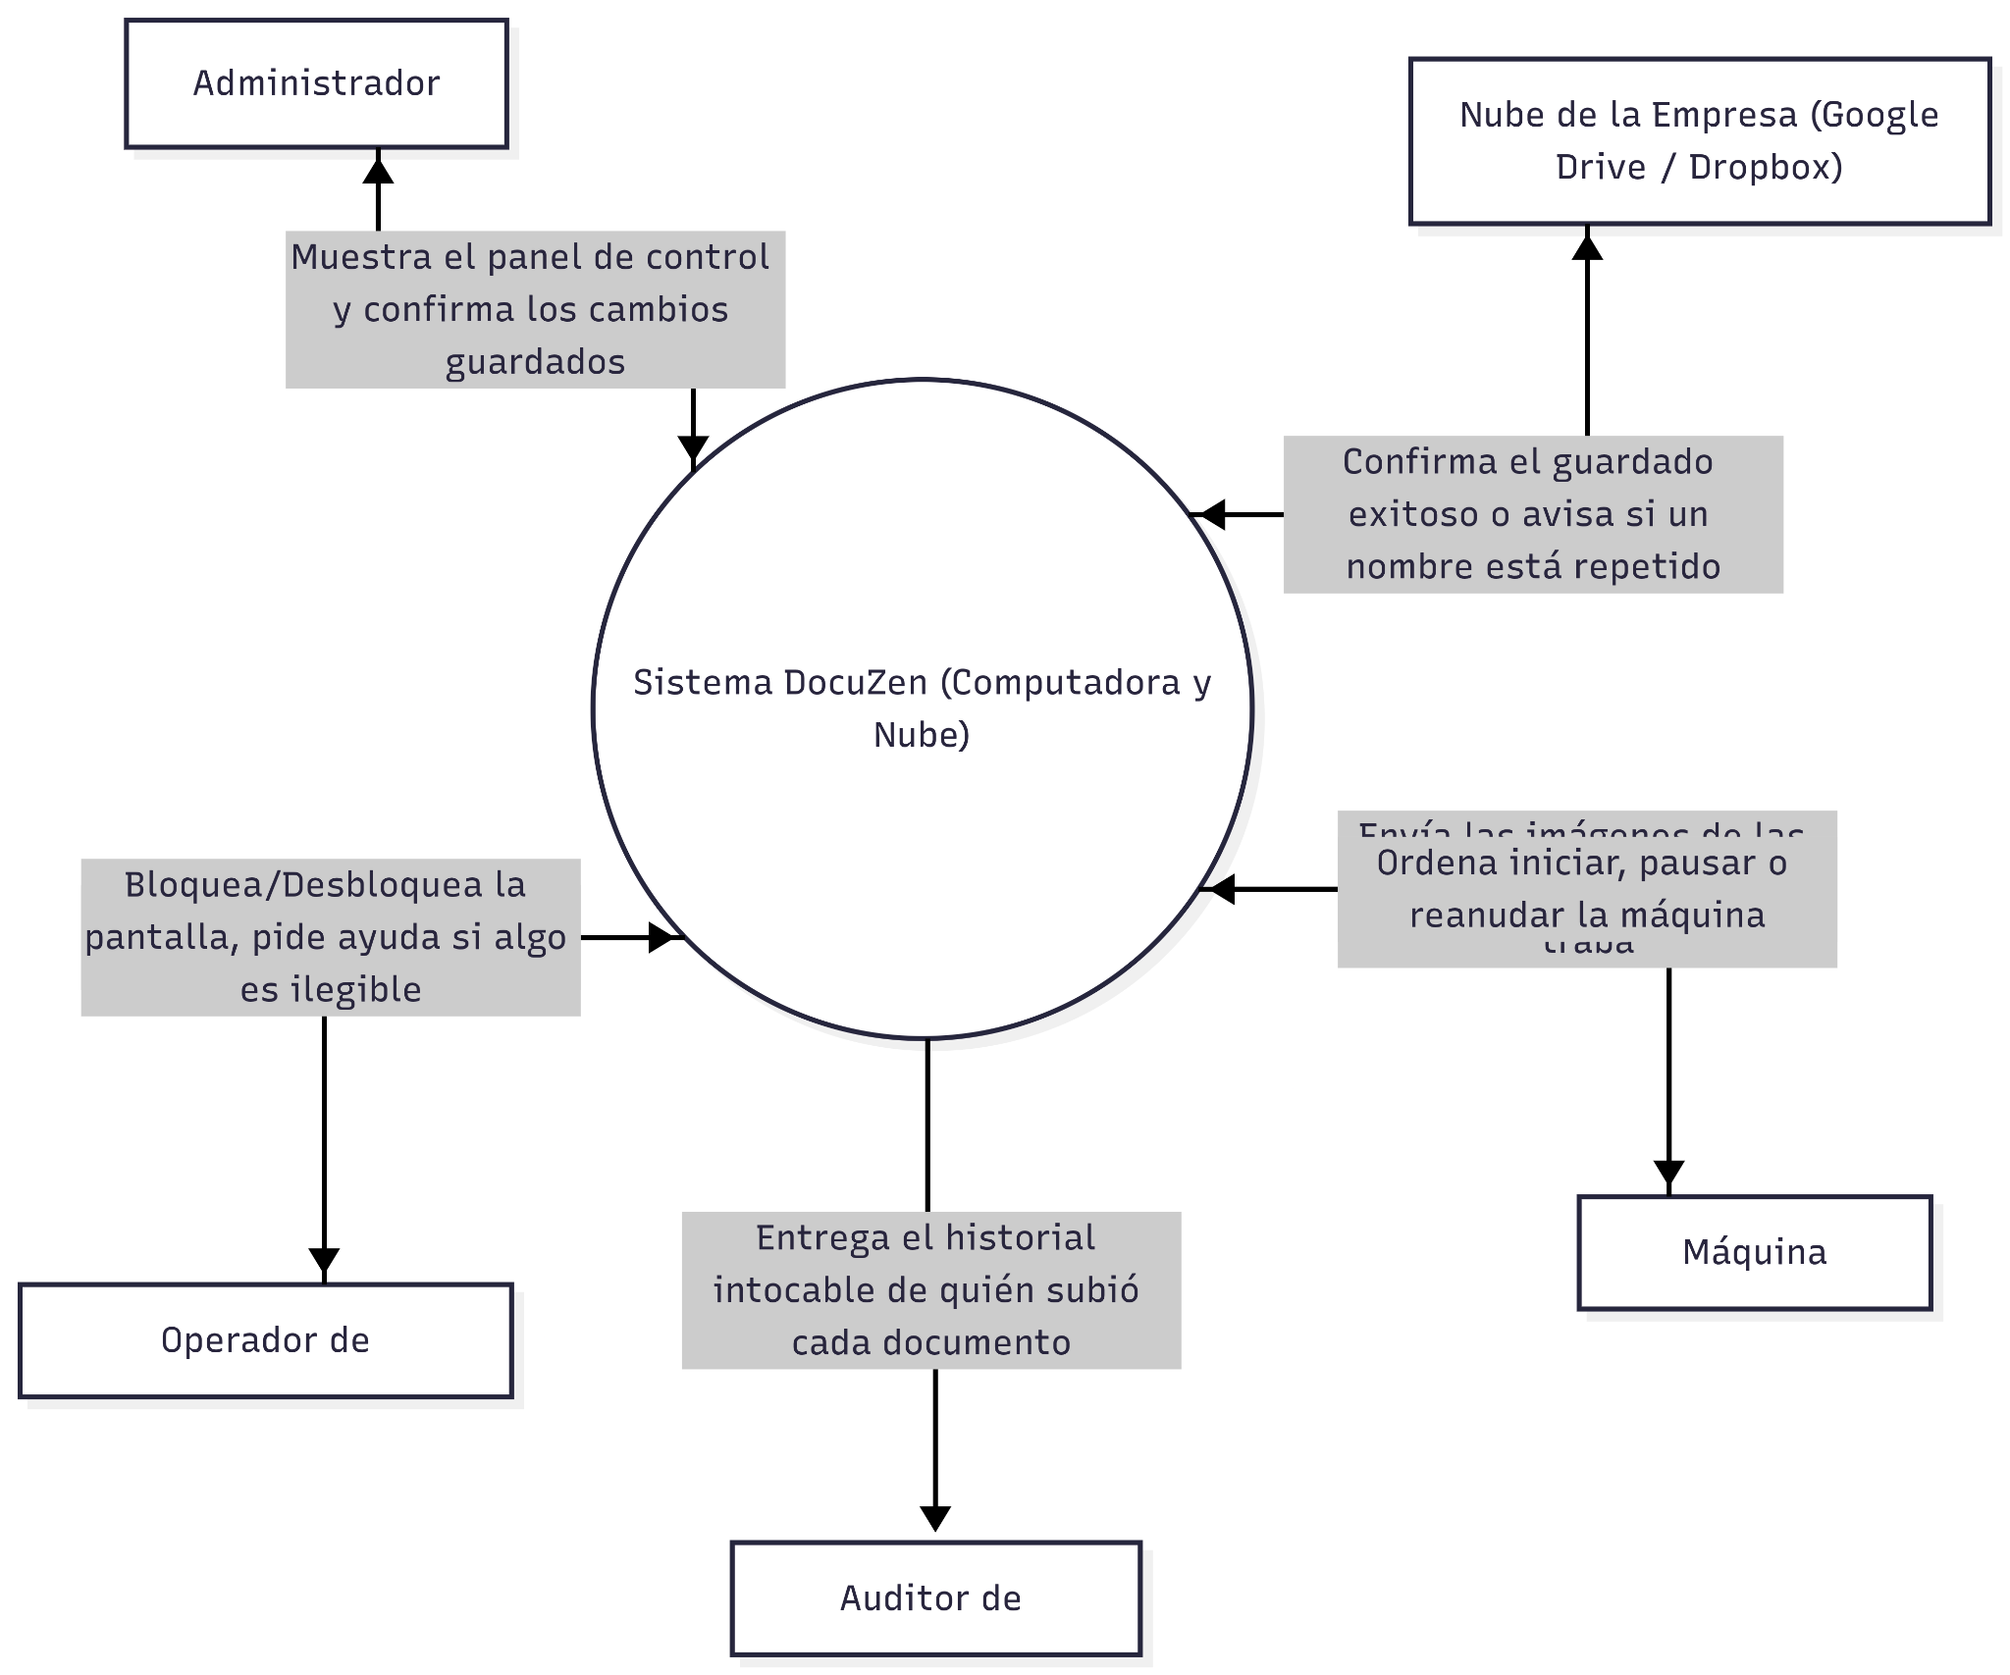

Vista de Procesos

Diagrama de Proceso Actual

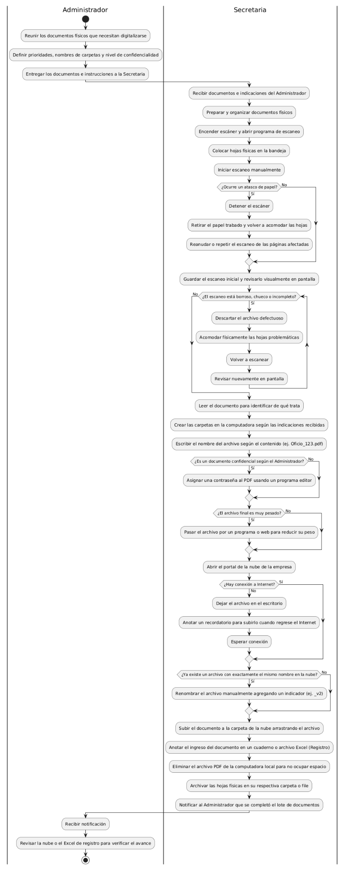

Diagrama de Proceso Propuesto
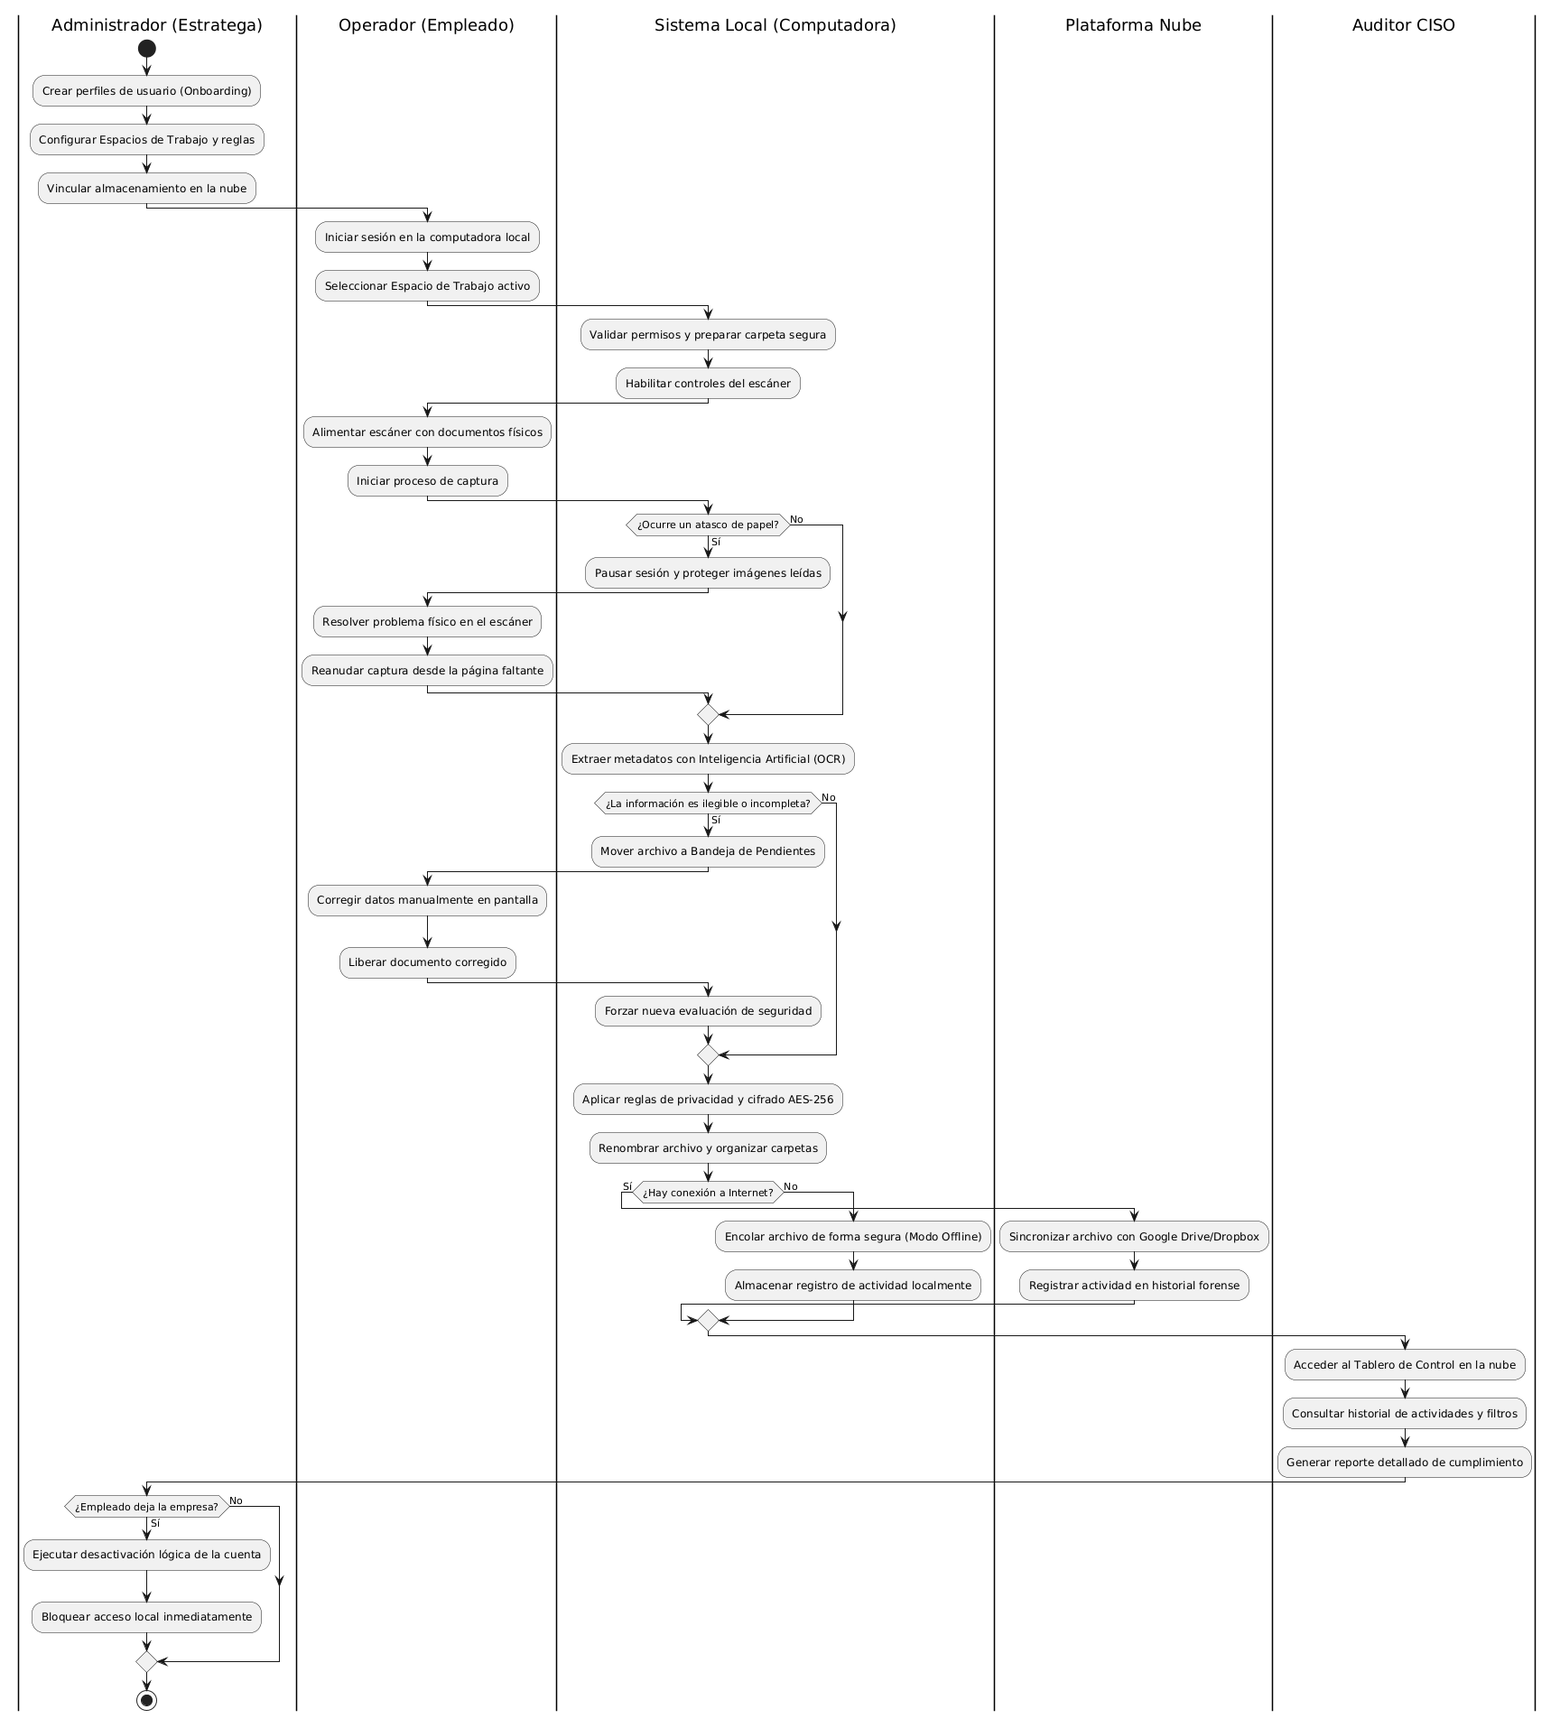

Vista de Despliegue

Diagrama de Contenedor
El diagrama de contenedor representa la arquitectura del programa.
Programa Escritorio
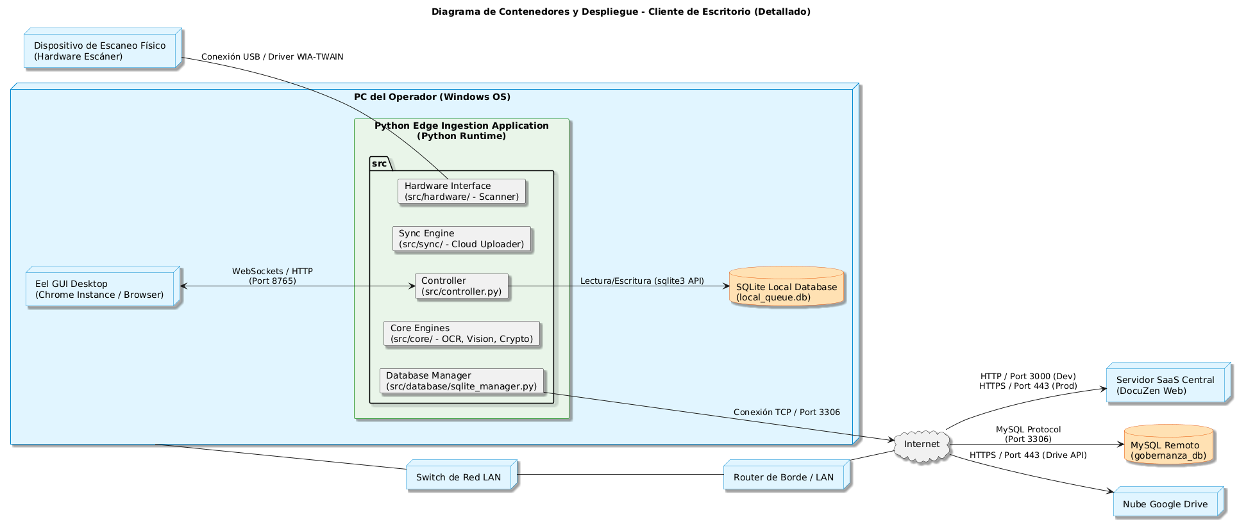
Fuente: Elaboración Propia
Muestra el dispositivo físico del escáner conectado a la computadora del operador a través de controladores WIA-TWAIN. Dentro del equipo del operador (PC con Windows), se representan los contenedores lógicos en ejecución: la ventana de la interfaz gráfica de usuario en Chrome (Eel GUI Window) y entorno de ejecución de Python (Python Runtime) conteniendo los módulos controladores, motores de IA y sincronizadores. Finalmente, se detalla el flujo hacia el router y switch locales, los cuales envían los datos a través de Internet hacia la API central de la web y el almacenamiento de GDrive.

Programa Web
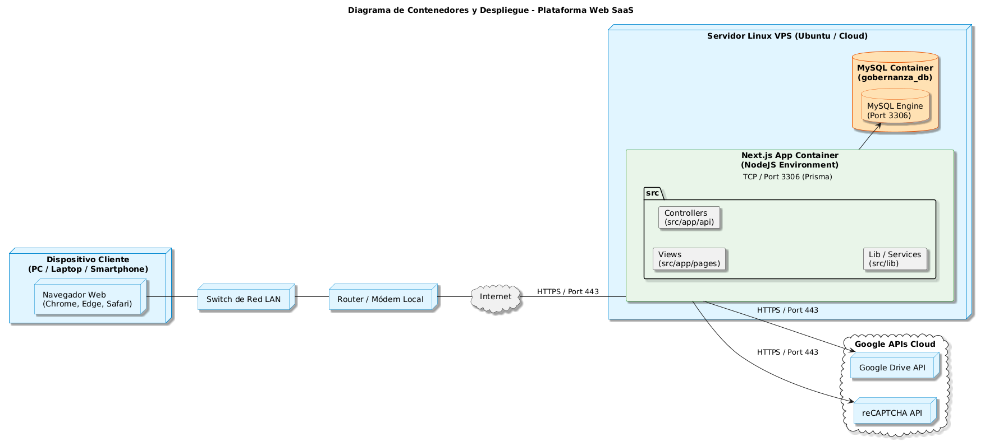
Fuente: Elaboración Propia
Describe cómo un cliente se conecta desde un navegador web a través de un switch y router locales hacia la nube de Internet. Internet dirige la petición por puerto seguro HTTPS (443) hacia el Servidor Virtual Linux (VPS Debian), el cual despliega de forma interna: el contenedor de la aplicación Next.js (NodeJS runtime con sus carpetas de vistas, controladores de API y librerías) y la base de datos relacional MySQL. Asimismo, se mapean las llamadas del servidor hacia las APIs externas de Google (Drive y reCAPTCHA).

Diagrama de Despliegue

Programa Web
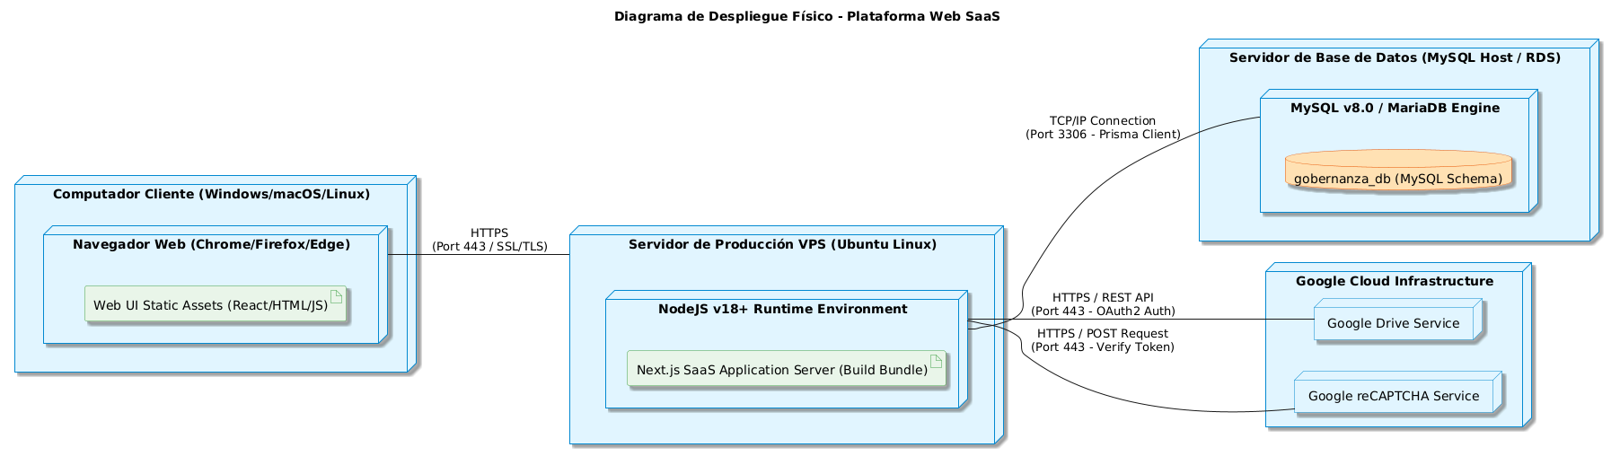
Fuente: Elaboración Propia
Describe al computador cliente ejecutando el navegador web donde se despliega temporalmente el artefacto estático de interfaz (Web UI Static Assets). Este nodo cliente se conecta mediante protocolo TLS seguro por HTTPS (puerto 443) al servidor de producción virtual VPS (Ubuntu Linux), el cual aloja el runtime de NodeJS y ejecuta el artefacto del servidor Next.js (Next.js SaaS Application Server). El servidor Next.js se conecta internamente al servidor de bases de datos relacionales MySQL (puerto 3306) para consumir el esquema de datos físico (gobernanza_db). Finalmente, detalla las integraciones del servidor web con los servicios SaaS externos de Google Drive y Google reCAPTCHA.

Programa Escritorio
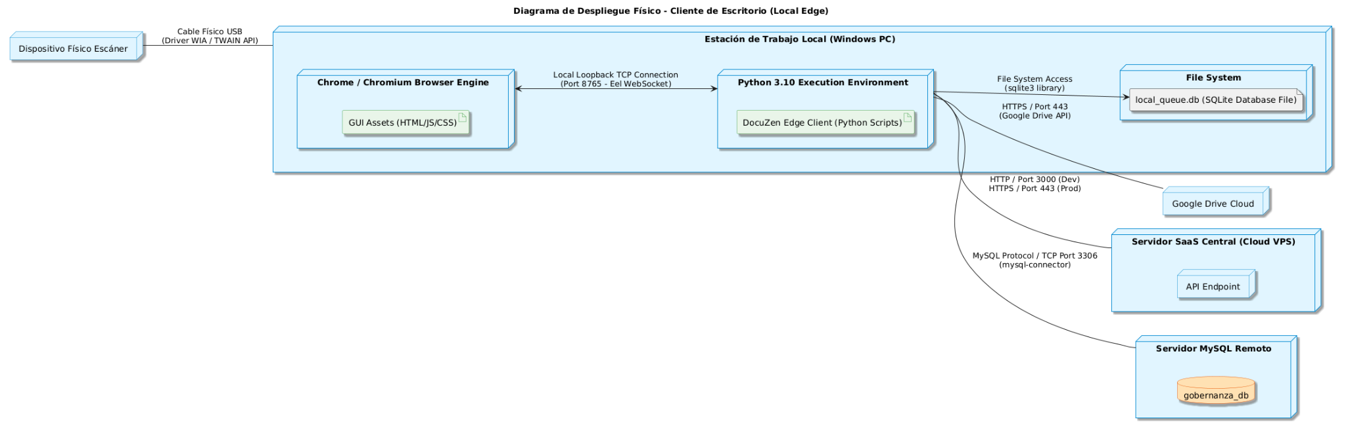
Fuente: Elaboración propia
Modela el despliegue en la nube y el esquema de servidores de producción de la plataforma web. Describe al computador cliente ejecutando el navegador web donde se despliega temporalmente el artefacto estático de interfaz (Web UI Static Assets). Este nodo cliente se conecta mediante protocolo TLS seguro por HTTPS (puerto 443) al servidor de producción virtual VPS (Ubuntu Linux), el cual aloja el runtime de NodeJS y ejecuta el artefacto del servidor Next.js (Next.js SaaS Application Server). El servidor Next.js se conecta internamente al servidor de bases de datos relacionales MySQL (puerto 3306) para consumir el esquema de datos físico (gobernanza_db). Finalmente, detalla las integraciones del servidor web con los servicios SaaS externos de Google Drive y Google reCAPTCHA.

Vista de Implementación

Diagrama de Componentes
El diagrama de componentes muestra la división del sistema en varios módulos o componentes. Cada componente representa una parte específica de la funcionalidad del sistema.
Sistema Escritorio
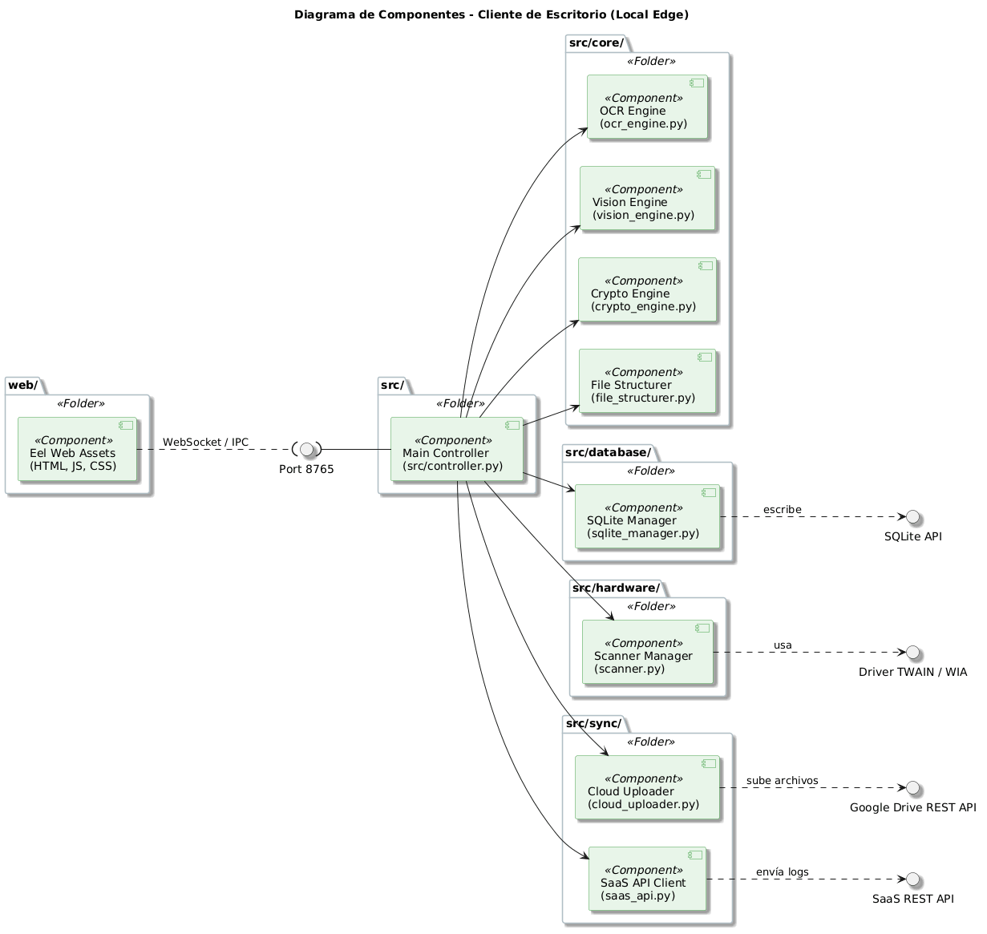

Fuente: Elaboración Propia
Describe la arquitectura de módulos autónomos del cliente local. Muestra al componente frontend de la interfaz (web/) comunicándose con el componente orquestador Main Controller a través del puerto WebSocket 8765. Este controlador central depende directamente de los componentes de procesamiento de la carpeta src/core/ (OCR Engine, Vision Engine, Crypto Engine y File Structurer), así como de la capa de acceso físico de src/hardware/ (Scanner Manager). Por último, detalla las dependencias de red de los componentes de sincronización (Cloud Uploader y SaaS API Client) hacia la base de datos local SQLite y las APIs en la nube.
Sistema WEB
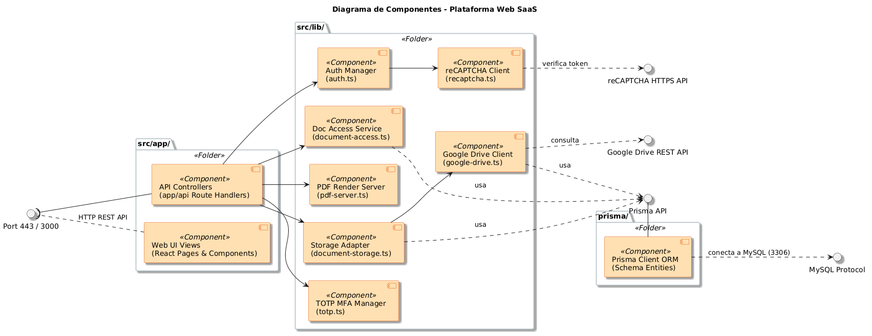
Fuente: Elaboración Propia
Modela los subsistemas y bibliotecas del servidor Next.js en la nube. Describe cómo el componente de interfaz visual React (Web UI Views) consume a los controladores de enrutamiento (API Controllers) mediante llamadas HTTP REST (puerto 443/3000). Los controladores consumen los distintos componentes lógicos aislados dentro de la carpeta src/lib/ (como Auth Manager, Doc Access, PDF Render Server, Storage Adapter, MFA y reCAPTCHA). La capa de acceso a datos (Prisma Client ORM) interactúa de forma unificada con las entidades y expone su interfaz para que los módulos del sistema realicen consultas hacia el motor físico MySQL externo.

Vista de Datos

Diagrama Entidad Relación
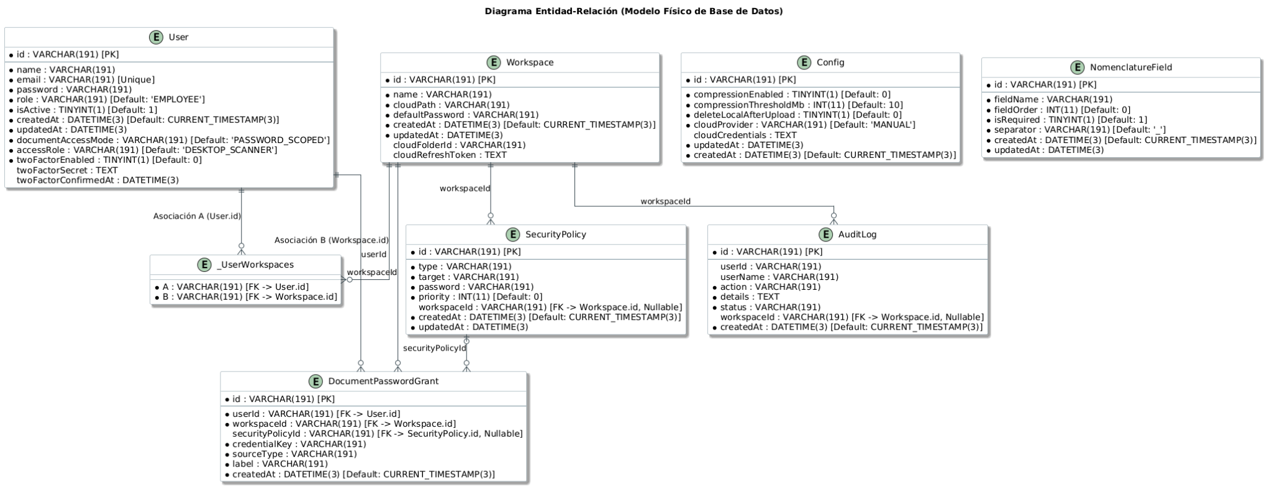
Fuente: Elaboración Propia
El diagrama representa de forma detallada la estructura de la base de datos, incluyendo las entidades principales (User, Workspace, DocumentPasswordGrant, SecurityPolicy, AuditLog, Config, NomenclatureField y la tabla asociativa _UserWorkspaces) junto con sus atributos. Además, especifica los tipos de datos y las restricciones definidas en MariaDB/MySQL, identificando claves primarias, foráneas, campos únicos y valores por defecto. También muestra las relaciones entre las entidades mediante la notación Crow's Foot, destacando la relación de muchos a muchos entre User y Workspace, las relaciones de uno a muchos de Workspace con SecurityPolicy y AuditLog, y el papel de DocumentPasswordGrant como tabla de permisos que se vincula con User, Workspace y, de forma opcional, con SecurityPolicy.

Calidad
Los atributos de calidad son fundamentales para asegurar que DocuZen no solo cumpla con sus requerimientos funcionales, sino que opere de manera robusta en el entorno restrictivo de las entidades públicas. A continuación, se definen los escenarios de calidad arquitectónica.

Escenario de Seguridad
Protección de Datos en Reposo (Edge Computing) El sistema debe garantizar que los documentos escaneados y almacenados temporalmente en la computadora local no puedan ser leídos ni modificados por malware o usuarios no autorizados antes de ser enviados a la nube.
- Origen: Atacante interno o software malicioso en la estación de trabajo local.
- Estímulo: Intento de abrir o extraer las imágenes directamente desde el disco duro o alterar la base de datos Tabla_Pendientes en SQLite.
- Entorno: Operación normal o modo offline en la PC con Windows.
- Artefacto: Módulo de Seguridad Central (Python) y SQLite.
- Respuesta: El sistema previene la lectura del archivo. El servicio criptográfico de Python encripta automáticamente cada imagen capturada utilizando AES-256 jerárquico antes de escribirla en el disco. Sin el token de acceso autorizado del sistema, el archivo RAW es completamente ilegible.
- Medida de la Respuesta: El cifrado se realiza en menos de 0.5 segundos por documento, bloqueando el 100% de los intentos de acceso directo al sistema de archivos local.

Escenario de Usabilidad
Curva de Aprendizaje Operativa Dado que el sistema se implementará en entidades públicas, los operadores de digitalización pueden no tener un perfil técnico avanzado. La interfaz debe ocultar la complejidad de la Inteligencia Artificial y la conectividad.
- Origen: Operador de Digitalización.
- Estímulo: El usuario interactúa con el sistema por primera vez para digitalizar un lote de 50 documentos físicos.
- Entorno: Horario laboral, entorno de alta demanda.
- Artefacto: Interfaz de Usuario Local (React/HTML/Tailwind CSS) servida a través de Eel.
- Respuesta: El operador visualiza un flujo de trabajo lineal ("Paso 1: Escanear", "Paso 2: Validar OCR"). Los errores de hardware (ej. escáner desconectado) se muestran con alertas visuales amigables en español. No se requiere el uso de la terminal ni exposición a la lógica de Python.
- Medida de la Respuesta: Un operador nuevo puede completar un ciclo de digitalización sin asistencia técnica tras solo 5 minutos de capacitación básica.

Escenario de Adaptabilidad
Interoperabilidad de Hardware Heredado Las entidades públicas renuevan su equipo de forma irregular. DocuZen debe funcionar tanto con escáneres modernos como con equipos antiguos sin requerir cambios en el código.
- Origen: Administrador de TI de la entidad.
- Estímulo: Se reemplaza el escáner físico de la estación de trabajo por una marca y modelo completamente diferentes.
- Entorno: Mantenimiento de hardware o actualización de equipos.
- Artefacto: Gestor de Escaneo (Motor Python).
- Respuesta: El componente de Python utiliza las interfaces estándar del sistema operativo (TWAIN y WIA). Reconoce dinámicamente el nuevo hardware conectado y solicita los parámetros de resolución soportados por el nuevo equipo sin necesitar una recompilación del ejecutable (.exe).
- Medida de la Respuesta: Interrupción cero a nivel de desarrollo; el nuevo escáner es reconocido y operable tras reiniciar la aplicación en la PC local.

Escenario de Disponibilidad
Operatividad Offline Continua La arquitectura asume que las conexiones a internet en las entidades pueden ser inestables. La digitalización no debe detenerse por fallas de red.
- Origen: Fallo en el proveedor de internet de la entidad o caída temporal del VPS en la nube.
- Estímulo: El Operador intenta guardar y procesar un lote de documentos recién escaneados.
- Entorno: Falla de red en horario de producción crítica.
- Artefacto: Componente Sincronizador (Python) y Base de Datos Local (SQLite).
- Respuesta: El sistema detecta la pérdida de paquetes hacia la API de NestJS. Automáticamente, conmuta al Modo Offline. Los documentos procesados y encriptados se encolan en la Tabla_Pendientes local. El operador recibe una notificación verde indicando "Guardado localmente. Se sincronizará automáticamente cuando regrese la conexión".
- Medida de la Respuesta: El sistema bloquea las dependencias de red en menos de 2 segundos, permitiendo que el operador continúe escaneando con una tasa de disponibilidad del proceso del 99.9%.

Otro Escenario
Garantía de Registros Inmutables Para cumplir con los estándares de calidad empresarial, cada acción en el sistema debe ser auditable y a prueba de manipulaciones, incluso por parte de administradores de TI locales.
- Origen: Auditor CISO (Chief Information Security Officer) o requerimiento legal externo.
- Estímulo: Se requiere verificar quién digitaliza un documento confidencial específico hace 3 meses y comprobar si fue modificado posteriormente.
- Entorno: Auditoría de cumplimiento normativo desde el Panel SaaS.
- Artefacto: API Backend (NestJS) y Base de Datos Principal (PostgreSQL).
- Respuesta: El auditor ingresa al panel en React/Next.js y consulta el historial. El sistema recupera los registros de la Tabla_Auditoria. Debido a la configuración de la base de datos PostgreSQL, estas tablas están bloqueadas para comandos UPDATE o DELETE a nivel de motor. El sistema muestra la firma criptográfica (hash original) generada por el Edge Computing y el evento exacto con fecha, hora y usuario.
- Medida de la Respuesta: Trazabilidad garantizada al 100%. Cualquier discrepancia entre el archivo alojado (ej. en Google Drive) y el hash registrado en PostgreSQL alerta instantáneamente sobre una posible adulteración externa.

